*Lampiran 1*

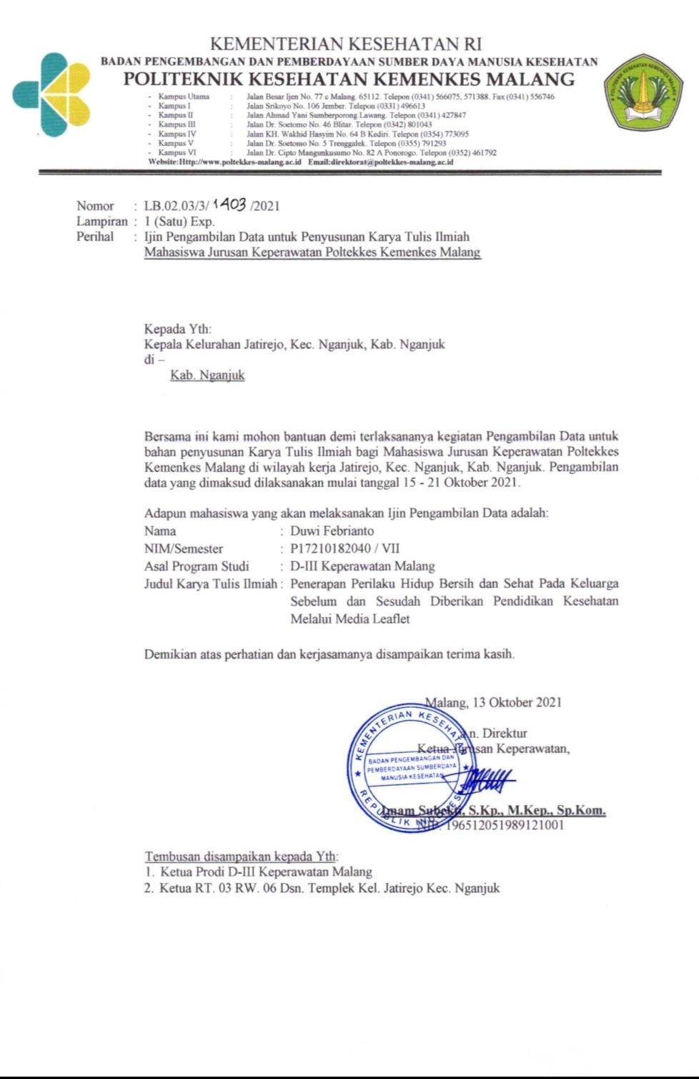

115

*Lampiran 2*

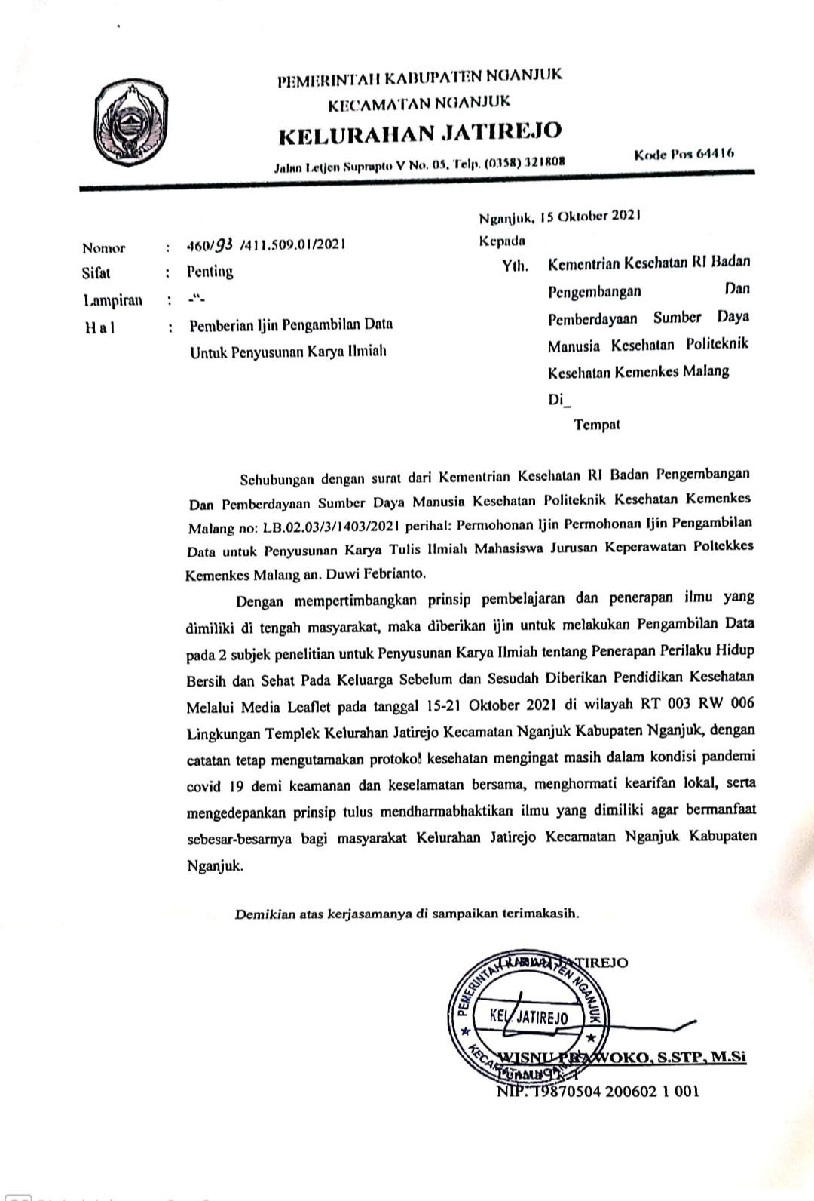

*Lampiran 3*

# RENCANA KEGIATAN

Rencana kegiatan penelitian Perilaku Hidup Bersih Dan Sehat pada tatanan keluarga di RT.03 RW.06 Dsn. Templek Kel. Jatirejo Kec. Nganjuk Kab. Nganjuk diuraikan pada tabel berikut ini :

**Melakukan Pengkajian**

Penerapan perilaku hidup bersih dan sehat pada keluarga sebelum diberikan pendidikan kesehatan (kuisioner dan observasi) sebanyak 1x

**Melakukan Perencanaan (pendidikan kesehatan)**

Menyusun jadwal pelaksanaan kegiatan, menentukan tujuan pendidikan kesehatan, menentukan isi/materi pendidikan kesehatan (10 indikator PHBS), menentukan metode pendidikan kesehatan (penyuluhan), menetapkan media pendidikan kesehatan.

**Melakukan Implementasi**

Melaksanakan kegiatan sesuai kesepakatan, melaksanakan pendidikan kesehatan dengan metode, tujuan, materi, dan media sesuai kesepakan sebanyak 2x.

**Melakukan Evaluasi**

Melakukan evaluasi sturktur, proses, dan hasil kegiatan pendidikan kesehatan dalam penerapan perilaku hidup bersih dan sehat pada keluarga dengan cara mengisi kuisioner dan lembar observasi sebanyak 2x

*Lampiran 4*

# LEMBAR PERSETUJUAN MENJADI RESPONDEN

**(*Informed Consent*)**

Yang bertanda tangan dibawah ini, saya :

Nama : Wiwik Setyoningsih

Umur : 30 Thn Jenis kelamin : Perempuan

Alamat : Jl. Mayjen Sutoyo No.126 RT.03 RW.06 Dsn. Templek Kel. Jatirejo Kec. Nganjuk Kab. Nganjuk

No. WA : 0812xxxxxxx

Setelah mendapatkan keterangan yang secukupnya serta mengetahui maksud, manfaat dan tujuan penelitian yang berjudul “ Perilaku Hidup Bersih dan Sehat pada tatanan keluarga Sebelum dan Sesudah Diberikan Pendidikan Kesehatan melalui media leaflet” di RT.03 RW.06 Dsn. Templek Kel. Jatirejo Kec. Nganjuk Kab. Nganjuk”. Maka saya menyatakan *bersedia / ~~tidak bersedia~~* *) berperan serta menjadi responden

Saya percaya apa yang saya sampaikan akan dijamin kerahasiaannya, surat ini saya buat suka rela tanpa ada unsur paksaan.

|  |  |
| --- | --- |
| Peneliti    Duwi Febrianto NIM. P17210182040 | Nganjuk, 15 Oktober 2021 Responden    (Wiwik Setyoningsih) |

*) coret yang tidak dipilih

*Lampiran 5*

# LEMBAR PERSETUJUAN MENJADI RESPONDEN

**(*Informed Consent*)**

Yang bertanda tangan dibawah ini, saya :

Nama : Ida Fitriani

Umur : 31 Thn Jenis kelamin : Perempuan

Alamat : Jl. Mayjen Sutoyo IX. No.3 RT.03 RW.06 Dsn. Templek Kel.

Jatirejo Kec. Nganjuk Kab. Nganjuk

No. WA : 0822xxxxxxxx

Setelah mendapatkan keterangan yang secukupnya serta mengetahui maksud, manfaat dan tujuan penelitian yang berjudul “ Perilaku Hidup Bersih dan Sehat pada tatanan keluarga Sebelum dan Sesudah Diberikan Pendidikan Kesehatan melalui media leaflet” di RT.03 RW.06 Dsn. Templek Kel. Jatirejo Kec. Nganjuk Kab. Nganjuk”. Maka saya menyatakan *bersedia / ~~tidak bersedia~~* *) berperan serta menjadi responden

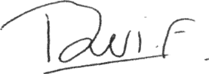Saya percaya apa yang saya sampaikan akan dijamin kerahasiaannya, surat ini saya buat suka rela tanpa ada unsur paksaan.

|  |  |
| --- | --- |
| Peneliti | Nganjuk, 20 September 2021 Responden    (Ida Fitriani) |

Duwi Febrianto NIM. P17210182040

*) coret yang tidak dipilih

*Lampiran 6*

# LEMBAR PERMOHONAN MENJADI RESPONDEN

Kepada

Yth. Calon Responden Di tempat

Sehubung dengan penelitian saya yang berjudul “ Perilaku Hidup Bersih dan Sehat pada tatanan keluarga Sebelum dan Sesudah Diberikan Pendidikan Kesehatan melalui media leaflet”. Saya mohon kesediaan anda untuk memberikan informasi sesuai dengan kemampuan anda yang sebenarnya.

Tujuan penelitian ini adalah untuk menyelesaikan Tugas Akhir dari Program Studi D-III Keperawatan. Identitas anda akan saya jamin kerahasiaannya.

Demikian permohonan dari saya, atas bantuan dan kerjasamanya disampaikan terimakasih.

Nganjuk, 15 Oktober 2021 Hormat Saya



Duwi Febrianto P17210182040

*Lampiran 7*

# KISI-KISI KUISIONER

**PERILAKU HIDUP BERSIH DAN SEHAT PADA KELUARGA**

# Apa itu Perilaku Hidup Bersih Dan Sehat Pada Keluarga?

Perilaku hidup bersih dan sehat (PHBS) adalah perilaku kesehatan dilakukan atas kesadaran pribadi sehingga semua anggota keluarga mampu menolong diri sendiri pada bidang kesehatan serta berperan aktif dalam aktivitas kemasyarakatan (Maulana, 2009 dan Sari, 2019).

# Apa itu keluarga ber-PHBS?

Keluarga ber-PHBS adalah keluarga yang menjalankan 10 Indikator PHBS secara baik.

# Siapa saja yang melakukan Perilaku Hidup Bersih Dan Sehat Pada Keluarga?

Setiap Anggota Keluarga

# Mengapa Perilaku hidup bersih dan sehat (PHBS) perlu dilakukan di keluarga?

Agar anggota keluarga dapat terhindar dari berbagai macam penyakit dan masalah kesehatan yang ditimbulkan dari kurangnya menjaga kebersihan.

# Apa tujuan PHBS pada keluaga?

tujuan utama dari PHBS adalah meningkatkan kualitas kesehatan individu melalui proses menyadartahuan yang menjadi awal dari kontribusi individu dalam menjalankan perilaku sehari-hari yang bersih dan sehat.

# Apa manfaat PHBS pada keluarga?

Manfaat PHBS di lingkungan keluarga adalah Setiap anggota keluarga menjadi sehat dan tidak mudah sakit, Anak tumbuh sehat dan cerdas, Anggota keluarga giat bekerja, Pengeluaran biaya rumah tangga dapat ditujukan untuk memenuhi gizi keluarga, pendidikan dan modal usaha untuk peningkatan pendapatan keluarga.

# Apa saja 10 Indikaor PHBS yang harus dilakukan pada tatanan keluarga?

* 1. Persalinan yang dtolong oleh tenaga kesehatan.
  2. Pemberian ASI ekslusif bayi Usia 0-6 Bulan
  3. Menimbang bayi dan balita secara berkala 1 bulan sekal
  4. Cuci tangan dengan sabun dan air bersih
  5. Menggunakan air bersih
  6. Menggunakan jamban sehat
  7. Membrantas jentik nyamuk
  8. Konsumsi buah dan sayur minimal 5 porsi seminggu
  9. Melakukan aktivitas fisik setiap hari minimal 30menit/hari
  10. Tidak merokok di dalam rumah

*Lampiran 8*

# LEMBAR WAWANCARA

“ Perilaku Hidup Bersih Dan Sehat Pada Tatanan Keluarga Sebelum Dan Sesudah Diberikan Pendidikan Kesehatan Menggunakan Media Leaflet”

|  |  |
| --- | --- |
| **A. Identitas Responden** |  |
| Nama | : |
| Tempat, Tanggal Lahir | : |
| Jenis Kelamin | : |
| Alamat | : |
| No. Telp | : |
| Tanggal Pelaksanaan Penelitan | : |
| Peneliti | : Duwi Febrianto |

# B. Pedoman Wawancara

1. Apakah Persalinan yang telah dilakukan ditolong oleh tenaga kesehatan?

# Ya/Tidak :

**Mengapa? Jelaskan Alasannya :**

1. Apakah Sedang melakukan Pemberian ASI ekslusif ?

# Ya/Tidak :

**Mengapa? Jelaskan Alasannya :**

1. Apakah rutin menimbang bayi dan balita secara berkala setiap bulan?

# Ya/Tidak :

**Mengapa? Jelaskan Alasannya :**

1. Apakah selalu Cuci tangan dengan sabun dan air bersih?

# Ya/Tidak :

**Mengapa? Jelaskan Alasannya :**

1. Apakah elalu menggunakan air bersih?

# Ya/Tidak :

**Mengapa? Jelaskan Alasannya :**

1. Apakah selalu menggunakan jamban sehat untuk BAB?

# Ya/Tidak :

**Mengapa? Jelaskan Alasannya :**

1. Selalu Membrantas jentik nyamuk setiap minggu?

# Ya/Tidak :

**Mengapa? Jelaskan Alasannya :**

1. Apakah selalu mengkonsumsi buah dan sayur setiap hari?

# Ya/Tidak :

**Mengapa? Jelaskan Alasannya :**

1. Selalu melakukan aktivitas fisik setiap hari, minimal 30 menit setiap hari?

**Ya/Tidak :**

# Mengapa? Jelaskan Alasannya :

1. Apakah ada keluarga yang merokok di dalam rumah?

# Ya/Tidak :

**mengapa? Jelaskan Alasannya :**

# Total Skor :

**Presentase :**

NB : Skor 1 untuk jawaban YA, Skor 0 untuk jawaban Tidak

*Lampiran 9*

# LEMBAR OBSERVASI

“ Perilaku Hidup Bersih Dan Sehat Pada Tatanan Keluarga Sebelum Dan Sesudah Diberikan Pendidikan Kesehatan Menggunakan Media Leaflet”

|  |  |
| --- | --- |
| **A. Identitas Responden** |  |
| Nama | : |
| Tempat, Tanggal Lahir | : |
| Jenis Kelamin | : |
| Alamat | : |
| No. Telpon | : |
| Tanggal Penelitian | : |
| Peneliti | : Duwi Febrianto |
| **B. Pedoman Observasi** |  |

|  |  |  |  |  |
| --- | --- | --- | --- | --- |
| **No** | **Indikator** | **Ya** | **Tidak** | **Skor** |
| 1 | Apakah persalinan yang pernah dilakukan di tolong oleh tenaga kesehatan |  |  |  |
| 2 | Apakah memberikan ASI ekslusif pada anak dalam waktu 6 bulan tanpa makanan tambahan |  |  |  |
| 3 | Menimbang bayi dan balita secara berkala setiap bulan |  |  |  |

|  |  |  |  |  |
| --- | --- | --- | --- | --- |
| 4 | Mencuci tangan dengan sabun dan air bersih secara teratur baik sebelum beraktivitas atau sesudah beraktivitas |  |  |  |
| 5 | Menggunakan air bersih untuk makan, minum, mencuci baju, mencuci piring, dll |  |  |  |
| 6 | Menggunakan jamban sehat untuk buang air besar |  |  |  |
| 7 | Membrantas jentik nyamuk 3M selama 1 minggu sekali |  |  |  |
| 8 | Mengkonsumsi buah dan sayur lebih dari 5 porsi per minggu |  |  |  |
| 9 | Melakukan aktivitas fisik setiap hari lebih dari 30 menit setiap hari |  |  |  |
| 10 | Anggota keluarga merokok di dalam rumah |  |  |  |
| **Total Skor** | | | |  |
| **Presentase PHBS Keluarga** | | | |  |
| **Interprestasi Nilai keseluruhan PHBS Keluarga** | | | |  |

**Interprestasi Nilai Per-Indikator PHBS Keluarga**

*Lampiran 10*

# SATUAN ACARA PENYULUHAN (SAP) PERILAKU HIDUP BERSIH DAN SEHAT PADA KELUARGA

**POLITEKNIK KESEHATAN KEMENKES MALANG**

Pokok bahasan : Perilaku Hidup Bersih Dan Sehat (PHBS) Pada keluarga Sasaran : Keluarga yang kurang dalam menerapkan PHBS

Hari/tanggal :

Waktu pertemuan : 45 menit

Tempat : Rt.03 Rw.06 Dsn. Templek Kel. Jatirejo Kec/Kab.

Nganjuk Pemberi materi : Duwi Febrianto

# Tujuan intruksional

* 1. Tujuan Intruksional Umum (TIU)

Setelah dilakukan penyuluhan ini diharapkan responden dapat menerapkan perilaku hidup bersih dan sehat (PHBS) pada tatanan keluarga secara baik dan benar.

* 1. Tujuan Intruksional Khusus (TUK)

Setelah dilakukan penyuluhan diharapkan responden dapat :

* + 1. Responden dapat mengetahui dan memahami pengertian PHBS
    2. Responden dapat mengetahui dan memahami pengertian apa itu PHBS keluarga
    3. Responden dapat mengetahui dan memahami siapa saja yang melakukan PHBS pada keluarga
    4. Responden dapat mengetahui dan memahami mengapa Perilaku hidup bersih dan sehat (PHBS) perlu dilakukan di tatanan keluarga
    5. Responden dapat mengetahui dan memahami apa tujuan PHBS pada keluarga
    6. Responden dapat mengetahui dan memahami apa manfaat PHBS pada keluarga
    7. Responden dapat mengetahui dan memahami apa saja 10 indikator PHBS pada keluarga.
    8. Responden dapat mengetahui, memahami dan menjalankan Persalinan yang di tolong oleh tenaga kesehatan.
    9. Responden dapat mengetahui, memahami dan menjalankan Pemberian ASI ekslusif bayi Usia 0-6 Bulan
    10. Responden dapat mengetahui, memahami dan menjalankan Menimbang bayi dan balita secara berkala 1 bulan sekali
    11. Responden dapat mengetahui, memahami dan menjalankan Cuci tangan dengan sabun dan air bersih dengan benar
    12. Responden dapat mengetahui, memahami dan menerapkan penggunaan air bersih
    13. Responden dapat mengetahui, memahami dan menjalankan Menggunakan jamban sehat
    14. Responden dapat mengetahui, memahami dan menjalankan pemberantasan jentik nyamuk
    15. Responden dapat mengetahui, memahami dan menjalankan Konsumsi buah dan sayur minimal 5 porsi seminggu
    16. Responden dapat mengetahui, memahami dan menjalankan aktivitas fisik setiap hari minimal 30menit/hari
    17. Responden dapat mengetahui, memahami dan menjalankan Perilaku Tidak merokok di dalam rumah
    18. Responden dapat menjalankan 10 indikator PHBS pada keluarga secara baik dan benar

# Materi penyuluhan

* 1. Pengertian PHBS pada keluarga
  2. Pengertian keluarga ber-PHBS
  3. Pengertian siapa saja yang melakukan PHBS pada keluarga
  4. Pengertian mengapa Perilaku hidup bersih dan sehat (PHBS) perlu dilakukan di tatanan keluarga
  5. Pengertian apa tujuan PHBS pada keluarga
  6. Pengertian apa manfaat PHBS pada keluarga
  7. Pengertian apa saja 10 indikator PHBS pada keluarga berserta manfaat, syarat, dampak, dan hal yang dapat dilakukan keluarga dalam menjalankan indikator PHBS.

# Metode

* 1. Ceramah
  2. Diskusi / Tanya Jawab

# Media dan alat

* 1. Leaflet
  2. Bolpoint

# Kegiatan Penyuluhan

|  |  |  |  |  |
| --- | --- | --- | --- | --- |
| No | Langkah- Langkah | Waktu | Kegiatan Penyuluhan | Kegiatan Sasaran |
| 1 | Pembukaan | 5 menit | 1. salam pembuka 2. memperkenalkan diri 3. menjelaskan maksut dan tujuan 4. kontrak waktu kegiatan | 1. menjawab salam 2. mendengarkan penyaji 3. menyepakati kontrak waktu kegiatan |
| 2 | Penyampaian Meteri | 25 menit | 1. Menjelaskan pengertian PHBS pada keluarga 2. Menjelaskan apa itu keluarga ber-PHBS 3. Menjelaskan pengertian siapa saja yang harus melakukan PHBS pada keluarga 4. Menjelaskan mengapa PHBS perlu dilakukan pada tatanan keluarga 5. Menjelaskan pengertian tujuan PHBS pada keluarga | 1. Peserta penyuluhan mendengarkan dengan seksama 2. peserta penyuluhan mampu menjawab pertanyaan dan mampu berinteraksi denga pemateri 3. peserta penyuluhan mampu mengikuti kegiatan hingga selesai |

|  |  |  |  |  |
| --- | --- | --- | --- | --- |
|  |  |  | 1. Menjelaskan pengertian manfaat menjalankan PHBS pada keluarga 2. Menjelaskan 10 indikator PHBS pada tatanan keluarga berserta manfaat, syarat, dampak, dan hal yang dapat dilakukan keluarga dalam menjalankan indikator PHBS |  |
| 3 | Penutup | 15 menit | 1. diskusi Tanya jawab 2. menyimpulkan materi yang telah di sampaikan 3. menutup pertemuan | 1. peserta penyuluhan mampu mengajukan pertanyaan 2. peserta penyuluhan mampu menjawab pertanyaan 3. peserta penyuluhan mampu mengeluarkan pendapatnya 4. peserta penyuluhan menjawab salam peutup |

1. **Kriteria evaluasi**
   1. Evaluasi struktur
      1. Persiapan penyuluhan dilakukan oleh mahasiswa.
      2. Kegiatan berlangsung sesuai waktu yang ditentukan.
      3. Penyuluh dapat menyediakan media atau alat – alat sesuai yang diperlukan
   2. Evaluasi proses
      1. Peserta diikuti oleh responden
      2. Media yang digunakan adalah leaflet
      3. Waktu penyuluhan adalah ±45 menit.
      4. Peserta penyuluhan antusias terhadap materi dan memperhatikan saat pemberian materi.
      5. Peserta penyuluhan mengajukan pertanyaan sesuai dengan materi yang disampaikan penyuluh.
      6. Penyuluh menjelaskan atau menyampaikan materi dengan jelas.
      7. Selama kegiatan berlangsung tidak ada penyimpangan dari tujuan yang telah ditetapkan
      8. Peserta penyuluhan mengikuti kegiatan dari awal hingga selesai
   3. Evaluasi hasil
      1. Peserta penyuluhan dapat mengetahui, memahami serta dapat meningkatkan perilaku hidup bersih dan sehat dilingkungan keluarga.

# Sumber

Ayu, D., Winarso, S., & Rokhmah, D. (2020). *Pengaruh Indikator Perilaku Hidup Bersih dan Sehat ( PHBS ) Terhadap Gejala Pneumonia Pada Balita di Puskesmas Mojopanggung ( perkotaan ), Puskesmas Tapanrejo ( pedesaan ) dan Puskesmas Kedungrejo ( pesisir ) Banyuwangi*. *3*, 1–5.

Kemenkes RI. (2011). Pedoman Pembinaan Perilaku Hidup Bersih Dan Sehat. *Peraturan Menteri Kesehatan No. 2406 TAHUN 2011 Tentang Pedoman Umum Penggunaan Antibiotik*, 4.

Martina Pakpahan, Deborah Siregar, Andi Susilawaty, T., Mustar, Radeny

Ramdany, E. I. M., Efendi Sianturi, M. R. G. T., & Yenni Ferawati Sitanggang, M. M. (2021). Promosi Kesehatan & Prilaku

Kesehatan RI. Watrianthos (Ed.), *Jakarta: EGC*. Yayasan Kita Menulis. Notoatmodjo S. 2012. Promosi Kesehatan dan Perilaku Kesehatan. Jakarta: PT

Rineka Cipta.

# MATERI PENDIDIKAN KESEHATAN

1. **Apa itu Perilaku Hidup Bersih Dan Sehat Pada Keluarga**

Perilaku hidup bersih dan sehat (PHBS) adalah perilaku kesehatan dilakukan atas kesadaran pribadi sehingga semua anggota keluarga mampu menolong diri sendiri pada bidang kesehatan serta berperan aktif dalam aktivitas kemasyarakatan (Maulana, 2009 dan Sari, 2019).

# Apa itu keluarga ber-PHBS

Keluarga ber-PHBS adalah keluarga yang menjalankan 10 Indikator PHBS secara baik.

# Siapa saja yang melakukan Perilaku Hidup Bersih Dan Sehat Pada Keluarga

Setiap Anggota Keluarga

# Mengapa Perilaku hidup bersih dan sehat (PHBS) perlu dilakukan di keluarga?

Agar anggota keluarga dapat terhindar dari berbagai macam penyakit dan masalah kesehatan yang ditimbulkan dari kurangnya menjaga kebersihan.

# Apa tujuan PHBS pada keluaga

tujuan utama dari PHBS adalah meningkatkan kualitas kesehatan individu melalui proses menyadartahuan yang menjadi awal dari kontribusi individu dalam menjalankan perilaku sehari-hari yang bersih dan sehat.

# Apa manfaat PHBS pada keluarga

Manfaat PHBS di lingkungan keluarga adalah Setiap anggota keluarga menjadi sehat dan tidak mudah sakit, Anak tumbuh sehat dan cerdas, Anggota keluarga giat bekerja, Pengeluaran biaya rumah tangga dapat ditujukan untuk memenuhi gizi keluarga, pendidikan dan modal usaha untuk peningkatan pendapatan keluarga.

# Apa saja 10 Indikator PHBS pada tatanan keluarga?

1. **Persalinan di tolong oleh tenaga kesehatan**

* Apa itu Persalinan ditolong oleh tenaga kesehatan ? Adalah persalinan yang ditolong oleh tenaga kesehatan (bidan/perawat/dokter) di fasilitas kesehatan.
* Mengapa setiap persalinan harus ditolong oleh tenaga kesehatan ? • Tenaga kesehatan merupakan orang yang sudah ahli dalam membantu persalinan, sehingga keselamatan Ibu dan bayi lebih terjamin. • Apabila terdapat kelainan, akan cepat diketahui dan segera dapat ditolong atau dirujuk ke Puskesmas atau Rumah Sakit. • Persalinan yang ditolong oleh tenaga kesehatan di fasilitas kesehatan menggunakan peralatan yang aman, bersih dan steril sehingga mencegah terjadinya infeksi dan bahaya kesehatan lainnya.
* Apa peran keluarga untuk mendukung persalinan ditolong oleh tenaga kesehatan

? • Ingatkan ibu hamil untuk memeriksakan kehamilan dan meminta persalinan ditolong oleh tenaga kesehatan. • Bila ada salah satu tanda persalinan, segera ke bidan/ dokter. Usahakan kencing sesering mungkin dan banyak berjalan bila masih memungkinkan. • Bila ada tanda bahaya persalinan, ibu harus segera dibawa ke rumah sakit. • Setelah bersalin, Ibu diingatkan untuk memeriksakan kesehatannya dan bayi ke tenaga kesehatan (bidan, dokter) sedikitnya tiga kali selama masa nifas (40 hari setelah bersalin), supaya Ibu dan bayi yang baru dilahirkan tetap sehat. • Menyiapkan biaya persalinan atau tabungan ibu bersalin.

# Pemberian ASI ekslusif

* Apa itu bayi diberi ASI Eksklusif ? Adalah bayi sejak lahir sampai usia 6 bulan hanya diberi ASI saja, tidak diberi makanan atau minuman tambahan apapun.
* Apa itu ASI (Air Susu Ibu) ? ASI adalah makanan alamiah berupa cairan dengan kandungan gizi yang cukup dan sesuai untuk kebutuhan bayi, sehingga

bayi tumbuh dan berkembang dengan baik. ASI merupakan makanan yang terbaik bagi bayi.

* Apa saja keunggulan ASI ? • Mengandung zat gizi sesuai kebutuhan bayi untuk pertumbuhan dan perkembangan fisik serta kecerdasan. • Mengandung zat kekebalan untuk mencegah bayi dari berbagai penyakit infeksi seperti Diare, Batuk Pilek, Radang tenggorokan dan gangguan pernafasan. • Melindungi bayi dari alergi. • Aman dan terjamin kebersihannya, karena langsung disusukan kepada bayi dalam keadaan segar. • Tidak akan pernah basi, mempunyai suhu yang tepat dan dapat diberikan kapan saja dan dimana saja. • Membantu memperbaiki refleks mengisap, menelan dan pernafasan bayi.
* Apa manfaat memberikan ASI ?

Bagi Ibu : • Menjalin hubungan kasih sayang antara ibu dengan bayi. • Mengurangi pendarahan setelah persalinan. • Mempercepat pemulihan kesehatan ibu. • Menunda kehamilan berikutnya. • Mengurangi risiko terkena Kanker Payudara. • Lebih praktis karena ASI lebih mudah diberikan pada setiap saat bayi membutuhkan.

Bagi Bayi : • Bayi lebih sehat, lincah dan tidak cengeng. • Bayi tidak sering sakit.

Bagi Keluarga : • Tidak perlu mengeluarkan biaya untuk pembelian susu formula dan perlengkapannya. • Tidak perlu waktu dan tenaga untuk menyediakan susu formula, misalnya merebus air dan pencucian peralatan. • Tidak perlu biaya dan waktu untuk merawat dan mengobati bayi yang sering sakit karena pemberian susu formula. • Mengurangi biaya dan waktu untuk pemeliharaan kesehatan ibu.

# menimbang bayi dan balita secara berkala.

* Mengapa balita perlu ditimbang setiap bulan ? Penimbangan balita dimaksudkan untuk memantau pertumbuhan dan perkembangan balita setiap bulan.
* Kapan dan dimana penimbangan balita dilakukan ? Penimbangan balita dilakukan setiap bulan mulai umur 1 tahun sampai 5 tahun di Posyandu.
* Apa manfaat penimbangan balita setiap bulan di Posyandu ? • Untuk mengetahui apakah balita tumbuh sehat. • Untuk mengetahui dan mencegah gangguan pertumbuhan balita. • Merujuk balita ke Puskesmas, bila balita sakit (demam/batuk/pilek/Diare), berat badan dua bulan berturut-turut tidak naik, balita yang berat badannya BGM (Bawah Garis Merah) dan dicurigai Gizi buruk. • Ibu balita mendapat penyuluhan gizi untuk memantau pertumbuhan balita.
* Apa peran keluarga untuk mendukung keberhasilan penimbangan balita ? • Saling mengingatkan tentang jadwal penimbangan balita di Posyandu. • Berbagi tugas antara istri, suami atau anggota keluarga lain untuk membawa balita ke Posyandu. • Memantau hasil penimbangan setiap bulan dan jika perlu minta nasehat kader atau petugas kesehatan untuk perbaikan pertumbuhan balita.

# Menggunakan air bersih

* Mengapa kita harus menggunakan air bersih ? Air dipergunakan sehari-hari untuk minum, memasak, mandi, berkumur, membersihkan lantai, mencuci alat- alat dapur, mencuci pakaian dan sebagainya. Oleh karena itu, air yang digunakan harus bersih, agar tidak terkena penyakit atau terhindar dari sakit.
* Apa manfaat menggunakan air bersih? • Terhindar dari gangguan penyakit seperti Diare, Kolera Disentri, Thypus, kecacingan, penyakit mata, penyakit kulit atau keracunan. • Setiap anggota keluarga terpelihara kebersihan dirinya.
* Apa syarat-syarat air bersih itu ? Air bersih secara fisik dapat dibedakan melalui indera kita, antara lain (dapat dilihat, dirasa, dicium dan diraba) : • Air tidak berwarna harus bening/jernih. • Air tidak keruh, harus bebas dari pasir, debu, lumpur, sampah, busa dan kotoran lainnya. • Air tidak berasa, tidak berasa asin, tidak berasa asam, tidak payau, dan tidak pahit, harus bebas dari bahan kimia beracun. • Air tidak berbau seperti bau amis, anyir, busuk atau bau belerang.
* Apa peran keluarga untuk menggunakan air bersih ? • Menyediakan sumber air bersih di rumah antara lain dengan membuat sumur, sumur pompa, menyediakan bak penampungan air sementara, penampungan air hujan bagi daerah sulit air, membuat saluran/pipa/ bambu dari sumber mata air. • Apabila sumber air tidak memenuhi persyaratan air bersih secara fisik, keluarga tersebut diharapkan melapor ke Puskesmas untuk mendapatkan tindak lanjut. • Manfaatkan setiap kesempatan di rumah untuk mengingatkan tentang pentingnya menggunakan air bersih.

# mencuci tangan dengan sabun dan air bersih

* Mengapa harus mencuci tangan dengan menggunakan air bersih dan sabun ? • Air yang tidak bersih banyak mengandung kuman dan bakteri penyebab penyakit. Bila digunakan, kuman berpindah ke tangan. Pada saat makan, kuman dengan cepat masuk ke dalam tubuh, yang bisa menimbulkan penyakit. • Sabun dapat

membersihkan kotoran dan membunuh kuman, karena tanpa sabun kotoran dan kuman masih tertinggal di tangan.

* Apa manfaat mencuci tangan ? • Membunuh kuman penyakit yang ada di tangan. • Mencegah penularan penyakit seperti Diare, Disentri, Kolera, Typhus, kecacingan, penyakit kulit, Infeksi Saluran Pernafasan Akut (ISPA), Flu Burung, Flu H1N1 atau Severe Acute Respiratory Syndrome (SARS). • Tangan menjadi bersih dan penampilan lebih menarik.
* Kapan saja harus mencuci tangan ? • Setelah buang air besar. • Sebelum makan dan menyuapi anak. • Sebelum menyusui bayi. • Setiap kali tangan kita kotor (setelah : memegang uang, memegang binatang, berkebun, dll) • Setelah menceboki bayi atau anak. • Sebelum memegang makanan.
* Bagaimana cara mencuci tangan yang benar ? • Cuci tangan dengan air bersih yang mengalir dan memakai sabun. • Bersihkan telapak tangan, pergelangan tangan, selah selah jari dan punggung tangan. • Setelah itu keringkan dengan lap bersih.
* Apa peran keluarga dalam membina perilaku cuci tangan di rumah tangga ? • Menyediakan air bersih yang mengalir dan sabun kepada anggota keluarga untuk mencuci tangan, misalnya wastafel, air pancuran dari gentong/ember, gayung). • Memanfaatkan setiap kesempatan di rumah untuk menanamkan kebiasaan cuci tangan dan mengingatkan tentang pentingnya cuci tangan. • Mengadakan kegiatan cuci tangan bersama ketika akan makan atau setelah bekerja membersihkan rumah untuk mengingatkan dan menanamkan kebiasaan cuci tangan.

# Menggunakan jamban sehat

* Apa itu jamban ? Jamban adalah suatu ruangan yang mempunyai fasilitas pembuangan kotoran manusia yang terdiri atas tempat jongkok atau tempat duduk dengan leher angsa atau tanpa leher angsa (cemplung) yang dilengkapi dengan unit penampungan kotoran dan air untuk membersihkannya.
* Apa saja syarat jamban sehat ? • Tidak mencemari tanah disekitarnya. • Mudah dibersihkan dan aman digunakan. • Dilengkapi dinding dan atap pelindung. • Penerangan dan ventilasi cukup. • Lantai kedap air dan luas ruangan memadai. • Tersedia air , sabun dan alat pembersih.
* Siapa yang menggunakan jamban ? Setiap rumah tangga harus menggunakan jamban untuk buang air besar (BAB) dan buang air kecil.
* Mengapa harus menggunakan jamban? • Menjaga lingkungan bersih, sehat dan tidak berbau. • Tidak mencemari sumber air yang ada disekitarnya. • Tidak mengundang datangnya lalat atau serangga yang dapat menjadi penular penyakit Diare, Kolera Disentri, Thypus, kecacingan, penyakit infeksi saluran pencernaan, penyakit kulit dan keracunan.
* Apa peran keluarga agar memiliki dan menggunakan jamban sehat ? • Menyiapkan jamban di rumah, jamban keluarga dan atau jamban umum. • Berpartisipasi untuk membuat jamban melalui arisan jamban, jamban bergulir atau yang mampu membuat jamban sendiri dan jamban umum. Untuk jamban umum disarankan membentuk kelompok pemelihara jamban. • Manfaatkan setiap kesempatan di rumah untuk mengingatkan tentang pentingnya menggunakan jamban sehat. • Membagi tugas kepada anggota rumah tangga secara bergilir

untuk membersihkan jamban. • Setiap keluarga yang mempunyai bayi dan balita harus membuang kotoran anaknya ke dalam jamban.

# Memberantas jentik nyamuk dirumah seminggu sekali

* Mengapa harus memberantas jentik di rumah? Agar rumah bebas jentik.
* Apa itu Rumah bebas jentik? Rumah bebas jentik adalah rumah tangga yang setelah dilakukan pemeriksaan jentik berkala tidak terdapat jentik nyamuk.
* Apa itu Pemeriksaan Jentik Berkala (PJB)? Adalah pemeriksaan jentik pada tempat-tempat perkembangbiakan nyamuk (tempat penampungan air) yang ada di dalam rumah seperti bak mandi/WC, vas bunga, tatakan kulkas, dll dan di luar rumah seperti talang air, alas pot kembang, ketiak daun, tempat minum burung, lubang pohon atau pagar bambu yang dilakukan secara teratur sekali dalam seminggu.
* Siapa yang melakukan Pemeriksaan Jentik Berkala? Seluruh anggota rumah tangga yang mampu melakukan pemeriksaan jentik.
* Apa manfaat Rumah Bebas Jentik ? • Populasi nyamuk menjadi terkendali sehingga penularan penyakit dengan perantara nyamuk dapat dicegah atau dikurangi. • Kemungkinan terhindar dari berbagai penyakit semakin besar seperti Demam Berdarah Dengue (DBD), Malaria, Chikungunya, atau Kaki Gajah. • Lingkungan rumah menjadi bersih dan sehat.
* Apa yang perlu dilakukan keluarga agar Rumah Bebas Jentik ? • Lakukan Pemberantasan Sarang Nyamuk (PSN) dengan cara 3 M Plus (Menguras, Menutup, Mengubur, plus Menghindari gigitan nyamuk). • PSN merupakan

kegiatan memberantas telur, jentik dan kepompong nyamuk penular berbagai penyakit seperti Demam Berdarah, Demam Dengue, Chikungunya, Malaria, Filariasis (Kaki Gajah) di tempat-tempat perkembangbiakannya.

* 3 M Plus adalah tiga cara plus yang dilakukan pada saat PSN yaitu : • Menguras dan menyikat tempat-tempat penampungan air seperti bak mandi, tatakan kulkas, alas/tatakan pot kembang. • Menutup rapat-rapat tempat penampungan air seperti lubang bak kontrol, lubang pohon, lekukan-lekukan yang dapat menampung air hujan. • Mengubur atau menyingkirkan barang-barang bekas yang dapat menampung air seperti ban bekas, kaleng bekas, plastik-plastik yang dibuang sembarangan (bekas botol/gelas akua, plastik kresek, dll).
* Plus Menghindari gigitan nyamuk, yaitu : • Menggunakan kelambu. • Memakai obat yang dapat mencegah gigitan nyamuk, misalnya obat nyamuk bakar, semprot, oles/diusap ke kulit, dll. • Menghindari kebiasaan menggantung pakaian dalam kamar. • Mengupayakan pencahayaan dan ventilasi yang memadai. • Memperbaiki saluran dan talang air yang rusak. • Menaburkan larvasida (bubuk pembunuh jentik) di tempat-tempat yang sulit dikuras misalnya di talang air atau di daerah sulit air. • Memelihara ikan pemakan jentik di kolam/bak penampung air, misalnya ikan cupang, ikan nila,dll • Menanam tumbuhan pengusir nyamuk misalnya, Zodia, Lavender, Rosemerry, dll.

# Makan sayur dan buah minimal 5x seminggu

* Siapa yang diharapkan makan sayur dan buah ? Anggota keluarga diharapkan mengkonsumsi 3 porsi buah dan 2 porsi sayuran atau sebaliknya minimal 5x seminggu.
* Mengapa kita harus makan sayur dan buah ? Makan sayur dan buah setiap hari sangat penting, karena : • Mengandung vitamin dan mineral, yang mengatur metabolisme energi, pertumbuhan dan pemeliharaan tubuh. • Mengandung serat yang tinggi.
* Bagaimana peran keluarga untuk menanamkan kebiasaan makan sayur dan buah? • Memanfaatkan pekarangan dengan menanam sayur dan buah. • Menyediakan sayur dan buah setiap hari di rumah dengan harga terjangkau. • Perkenalkan sejak dini kepada anak kebiasaan makan sayur dan buah pagi, siang dan malam. • Manfaatkan setiap kesempatan di rumah untuk mengingatkan tentang pentingnya makan sayur dan buah.

# Melakukan aktivitas fisik setiap hari

* Siapa yang diharapkan melakukan aktivitas fisik? Setiap anggota keluarga diharapkan melakukan aktivitas fisik 30 menit setiap hari.
* Apa itu aktivitas fisik? Aktivitas Fisik adalah melakukan pergerakan anggota tubuh yang menyebabkan pengeluaran tenaga yang sangat penting bagi pemeliharaan kesehatan fisik, mental dan mempertahankan kualitas hidup agar tetap sehat dan bugar sepanjang hari.
* Apa jenis aktivitas fisik yang dapat dilakukan? • Bisa berupa kegiatan sehari-hari yaitu: berjalan kaki, berkebun, kerja di taman, mencuci pakaian, mencuci mobil, mengepel lantai, naik turun tangga, membawa belanjaan. • Bisa berupa olahraga, yaitu : push-up, lari ringan, bermain bola, berenang, senam, bermain tenis, yoga, fitness, angkat beban/berat.
* Berapa lama seseorang perlu melakukan aktivitas fisik setiap hari? • Aktivitas fisik dilakukan secara teratur paling sedikit 30 menit dalam sehari, sehingga, dapat menyehatkan jantung, paru-paru serta alat tubuh lainnya. • Jika lebih banyak waktu yang digunakan untuk beraktivitas fisik maka manfaat yang diperoleh juga lebih banyak. • Jika kegiatan ini dilakukan setiap hari secara teratur maka dalam waktu 3 bulan ke depan akan terasa hasilnya.
* Bagaimana cara melakukan aktivitas fisik yang benar ? • Lakukan secara bertahap hingga mencapai 30 menit. Jika belum terbiasa dapat dimulai dengan beberapa menit setiap hari dan ditingkatkan secara bertahap. • Lakukan aktivitas fisik sebelum makan atau 2 jam sesudah makan. • Awali aktivitas fisik dengan pemanasan dan peregangan. • Lakukan gerakan ringan dan secara perlahan ditingkatkan sampai sedang. • Jika sudah terbiasa dengan aktivitas tersebut, dapat dilakukan 30 menit setiap hari.

Apa peran keluarga untuk mendorong anggota keluarga melakukan aktivitas fisik setiap hari : • Manfaatkan setiap kesempatan di rumah untuk mengingatkan tentang pentingnya melakukan aktivitas fisik. • Bersama anggota keluarga sering melakukan aktifitas fisik secara bersama, misalnya jalan pagi bersama, membersihkan rumah secara bersama dll. • Ada pembagian tugas untuk membersihkan rumah atau melaksanakan pekerjaan di rumah.

# Tidak merokok didalam rumah

* Siapa yang diharapkan tidak merokok di dalam rumah ? Setiap anggota keluarga tidak merokok di dalam rumah.
* Mengapa harus Tidak Merokok ? Rokok ibarat pabrik bahan kimia. Dalam satu batang rokok yang diisap akan dikeluarkan sekitar 4.000 bahan kimia berbahaya, diantaranya yang paling berbahaya adalah Nikotin, Tar dan Carbon Monoksida (CO). • Nikotin menyebabkan ketagihan dan merusak jantung dan aliran darah. • Tar menyebabkan kerusakan sel paru-paru dan Kanker. • CO menyebabkan berkurangnya kemampuan darah membawa Oksigen, sehingga sel-sel tubuh akan mati.
* Apa peran keluarga untuk menciptakan Rumah Tanpa Asap Rokok ? • Memberikan penyuluhan tentang pentingnya perilaku tidak merokok kepada seluruh anggota keluarga • Menggalang kesepakatan keluarga untuk menciptakan Rumah Tanpa Asap Rokok • Menegur anggota rumah tangga yang merokok di dalam rumah • Tidak memberi dukungan kepada orang yang merokok dalam bentuk apapun, antara lain dengan tidak memberikan uang untuk membeli rokok, tidak memberikan kesempatan siapapun untuk merokok di dalam rumah, tidak menyediakan asbak • Tidak menyuruh anaknya membelikan rokok untuknya • Orang tua bisa menjadi panutan dalam perilaku tidak merokok • Melarang anak tidak merokok bukan karena alasan ekonomi, tetapi justru karena alasan kesehata

*Lampiran 11*

# MEDIA PENDIDIKAN KESEHATAN

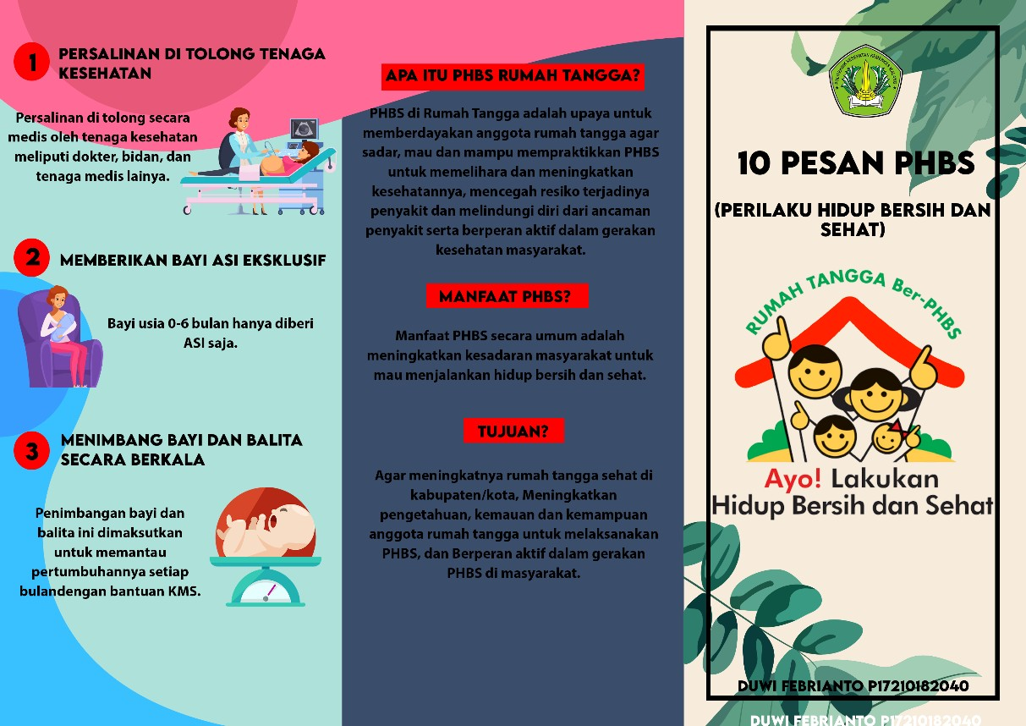

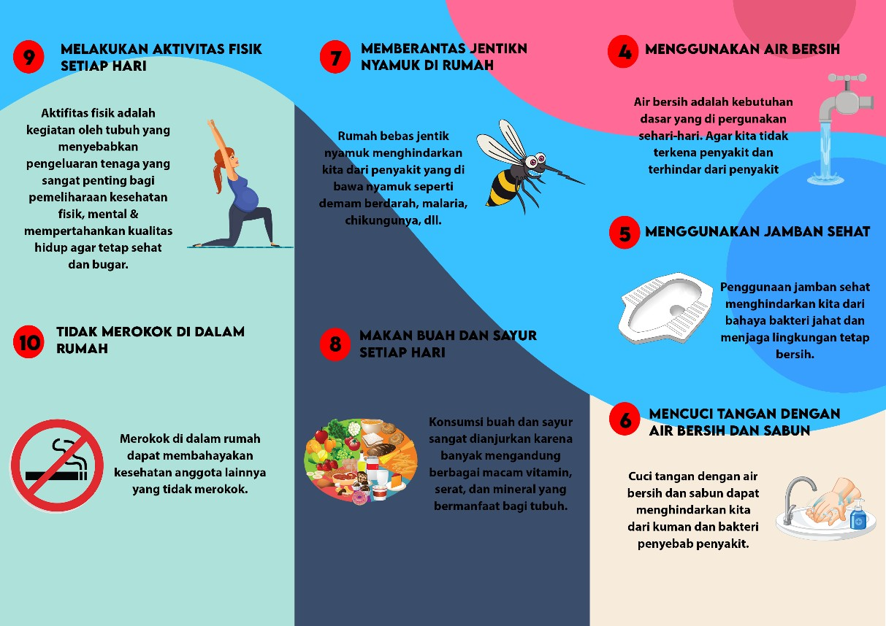

*Lampiran 12*

# LEMBAR WAWANCARA

“ Perilaku Hidup Bersih Dan Sehat Pada Tatanan Keluarga Sebelum Dan Sesudah Diberikan Pendidikan Kesehatan Menggunakan Media Leaflet”

# Identitas Responden

Nama : Ny. W (Keluarga 1)

Tempat, Tanggal Lahir : Nganjuk, 30 Juni, 1991

Jenis Kelamin : Perempuan

Alamat : Jl. Mayjen Sutoyo No. 126 RT.03 RW.06 Dsn. Templek Kel. Jatirejo Kec. Nganjuk Kab. Nganjuk

No. Telp : 0812xxx

Tanggal Pelaksanaan Penelitan : 15 Oktober 2021 Peneliti : Duwi Febrianto

# Pedoman Wawancara

* 1. Apakah Persalinan yang telah dilakukan ditolong oleh tenaga kesehatan?

**Ya/Tidak :** Keluarga 1 (Ny. W) Mengatakan : Ya

**Mengapa? Jelaskan Alasannya :** Keluarga 1 (Ny. W) Mengatakan : saya takut jika persalinan di tolong oleh selain tenaga kesehatan, saya khawatir terjadi apa- apa dengan diri saya dan bayi saya makannya saya memilih persalinan yang di tolong oleh tenaga kesehatan.

* 1. Apakah Sedang melakukan Pemberian ASI ekslusif ?

**Ya/Tidak :** Keluarga 1 (Ny. W) Mengatakan : Tidak

**Mengapa? Jelaskan Alasannya :** Keluarga 1 (Ny. W) Mengatakan : karena saya merasa kurang nyaman saat menyusui anak saya mas, rasanya seperti nyeri sakit gitu.

* 1. Apakah rutin menimbang bayi dan balita secara berkala setiap bulan?

**Ya/Tidak :** Keluarga 1 (Ny. W) Mengataka : Ya

**Mengapa? Jelaskan Alasannya :** Keluarga 1 (Ny. W) Mengatakan, untuk mengetahui perkembangan dan kesehatan tumbuh kembang anak saya mas.

* 1. Apakah selalu Cuci tangan dengan sabun dan air bersih?

**Ya/Tidak :** Keluarga 1 (Ny. W) Mengatakan : Tidak

**Mengapa? Jelaskan Alasannya :** Keluarga 1 (Ny. W) Mengatakan, cuci tangan dengan air saja bagi kami cukup mas, yang penting tangan bersih.

* 1. Apakah selalu menggunakan air bersih?

**Ya/Tidak :** Keluarga 1 (Ny. W) Mengatakan : Ya

**Mengapa? Jelaskan Alasannya :** Keluarga 1 (Ny. W) Mengatakan, karena agar keluarga kami terhindar dari penyakit mas, kalau airnya kotor kan bisa jadi penyebab penyakit.

* 1. Apakah selalu menggunakan jamban sehat untuk BAB?

**Ya/Tidak :** Keluarga 1 (Ny. W) Mengatakan : Ya

**Mengapa? Jelaskan Alasannya :** Keluarga 1 (Ny. W) Mengatakan, agar terhindar dari penyakit dan menjaga lingkungan agar tetap bersih, sehat dan tak berbau.

* 1. Selalu Membrantas jentik nyamuk setiap minggu?

**Ya/Tidak :** Keluarga 1 (Ny. W) Mengatakan : Tidak

**Mengapa? Jelaskan Alasannya :** Keluarga 1 (Ny. W) Mengatakan, tidak sempat mas, karena saya dan suami pagi sudah berangkat kerja, pulang sore sudah capek, jadi saya bersih-bersih kalau ada waktu saja mas.

* 1. Apakah selalu mengkonsumsi buah dan sayur setiap hari?

**Ya/Tidak :** Keluarga 1 (Ny. W) Mengatakan : Ya

**Mengapa? Jelaskan Alasannya :** Keluarga 1 (Ny. W) Mengatakan, agar keluarga saya menjadi sehat dan tercukupi gizinya mas.

* 1. Selalu melakukan aktivitas fisik setiap hari, minimal 30 menit setiap hari?

**Ya/Tidak :** Keluarga 1 (Ny. W) Mengatakan : Ya

**Mengapa? Jelaskan Alasannya :** Keluarga 1 (Ny. W) Mengatakan, iya supaya badan sehat mas, saya biasanya pagi sudah aktivitas rumah, terus lanjut kerja, sama seperti suami saya juga seperti saya.

* 1. Apakah ada keluarga yang merokok di dalam rumah?

**Ya/Tidak :** Keluarga 1 (Ny. W) Mengatakan : Tidak

**Mengapa? Jelaskan Alasannya :** Keluarga 1 (Ny. W) Mengatakan, sudah menjadi kebiasaan dari dulu mas, kalau gak ngerokok pahit katanya mulutnya suami saya.

# Total Skor 6

**Presentase : 60%**

# Interpretasi nilai PHBS keluarga : Baik Interprestasi nilai per-indikator PHBS Keluarga : -

NB : Skor 1 untuk jawaban YA, Skor 0 untuk jawaban Tidak

*Lampiran 13*

# LEMBAR WAWANCARA

“ Perilaku Hidup Bersih Dan Sehat Pada Tatanan Keluarga Sebelum Dan Sesudah Diberikan Pendidikan Kesehatan Menggunakan Media Leaflet”

# Identitas Responden

Nama : Ny. I (Keluarga 2)

Tempat, Tanggal Lahir : Nganjuk, 14 Agustus 1990

Jenis Kelamin : Perempuan

Alamat : Jl. Mayjen Sutoyo IX No.3 RT.03 RW.06 Dsn. Templek Kel. Jatirejo Kec. Nganjuk Kab. Nganjuk

No. Telp : 0882xxxxxx

Tanggal Pelaksanaan Penelitan : 15 Oktober 2021 Peneliti : Duwi Febrianto

# Pedoman Wawancara

* 1. Apakah Persalinan yang telah dilakukan ditolong oleh tenaga kesehatan?

**Ya/Tidak :** Keluarga 2 (Ny. I) Mengatakan : Ya

**Mengapa? Jelaskan Alasannya :** Keluarga 2 (Ny.I) Mengatakan : biar aman mas, saya takut terjadi apa-apa dengan anak saya bila persalinannya di tolong oleh selain tenaga kesehatan.

* 1. Apakah Sedang melakukan Pemberian ASI ekslusif ?

**Ya/Tidak :** Keluarga 2 (Ny. I) Mengatakan : Tidak

**Mengapa? Jelaskan Alasannya :** Keluarga 2 (Ny. I) Mengatakan : saya merasa sakit saat menyusui, seperti nyeri digigit, makannya saya memutuskan untuk tidak menyusui dan menggantinya dengan susu formula.

* 1. Apakah rutin menimbang bayi dan balita secara berkala setiap bulan?

**Ya/Tidak :** Keluarga 2 (Ny. I) Mengatakan : Ya

**Mengapa? Jelaskan Alasannya :** Keluarga 2 (Ny. I) Mengatakan, untuk mengetahui perkembangan dan kesehatan anak saya mas, ada kelainan apa tidak.

* 1. Apakah selalu Cuci tangan dengan sabun dan air bersih?

**Ya/Tidak :** Keluarga 2 (Ny. I) Mengatakan : Tidak

**Mengapa? Jelaskan Alasannya :** Keluarga 2 (Ny. I) Mengatakan, cuci tangan dengan air biasa saja gak perlu pakai sabun mas, yang penting bersih.

* 1. Apakah selalu menggunakan air bersih?

**Ya/Tidak :** Keluarga 2 (Ny. I) Mengatakan : Ya

**Mengapa? Jelaskan Alasannya :** Keluarga 2 (Ny. I) Mengatakan, agar keluarga saya terhindar dari penyakit mas, jadi airnya harus bersih.

* 1. Apakah selalu menggunakan jamban sehat untuk BAB?

**Ya/Tidak :** Keluarga 2 (Ny. I) Mengatakan : Ya

**Mengapa? Jelaskan Alasannya :** Keluarga 2 (Ny. I) Mengatakan, agar terhindar dari penyakit dan lingkungannya sehat mas.

* 1. Selalu Membrantas jentik nyamuk setiap minggu?

**Ya/Tidak :** Keluarga 2 (Ny. I) Mengatakan : Tidak

**Mengapa? Jelaskan Alasannya :** Keluarga 2 (Ny. I) Mengatakan, saya bersihkan hanya kalau sudah kotor banget mas, kalau belum ya belum saya bersihkan, jadi skalian bersih-bersihnya, seperti menguras tempat penampungan air, mengubur barang bekas dll, saya lakukan ketika sudah menumpuk.

* 1. Apakah selalu mengkonsumsi buah dan sayur setiap hari?

**Ya/Tidak :** Keluarga 2 (Ny. I) Mengatakan : Ya

**Mengapa? Jelaskan Alasannya :** Keluarga 2 (Ny. I) Mengatakan, agar keluarga saya menjadi sehat dan tercukupi gizinya mas.

* 1. Selalu melakukan aktivitas fisik setiap hari, minimal 30 menit setiap hari?

**Ya/Tidak :** Keluarga 2 (Ny. I) Mengatakan : Tidak

**Mengapa? Jelaskan Alasannya :** Keluarga 2 (Ny. I) Mengatakan, jarang saya mas, karena mengurus anak saja saya sudah merasa capek.

* 1. Apakah ada keluarga yang merokok di dalam rumah?

**Ya/Tidak :** Keluarga 2 (Ny. I) Mengatakan : Tidak

**Mengapa? Jelaskan Alasannya :** Keluarga 1 (Ny. W) Mengatakan, sudah menjadi kebiasaan dari dulu mas, kalau gak ngerokok pahit katanya mulutnya suami saya. Keluarga 2 (Ny. I) Mengatakan, sudah kebiasaan dari dulu mas, kalau tidak merokok mulutnya suami saya terasa pahit katanya.

# Total Skor 5

**Presentase : 50%**

# Interpretasi nilai PHBS keluarga : Kurang Interprestasi nilai per-indikator PHBS Keluarga : -

NB : Skor 1 untuk jawaban YA, Skor 0 untuk jawaban Tidak

*Lampiran 14*

# LEMBAR WAWANCARA

“ Perilaku Hidup Bersih Dan Sehat Pada Tatanan Keluarga Sebelum Dan Sesudah Diberikan Pendidikan Kesehatan Menggunakan Media Leaflet”

# Identitas Responden

Nama : Ny. W (Keluarga 1)

Tempat, Tanggal Lahir : Nganjuk, 30 Juni, 1991

Jenis Kelamin : Perempuan

Alamat : Jl. Mayjen Sutoyo No. 126 RT.03 RW.06 Dsn. Templek Kel. Jatirejo Kec. Nganjuk Kab. Nganjuk

No. Telp : 0812xxx

Tanggal Pelaksanaan Penelitan : 15 Oktober 2021 Peneliti : Duwi Febrianto

# Pedoman Wawancara

* 1. Apakah Persalinan yang telah dilakukan ditolong oleh tenaga kesehatan?

**Ya/Tidak :** Keluarga 1 (Ny. W) Mengatakan : Ya

**Mengapa? Jelaskan Alasannya :** Keluarga 1 (Ny. W) Mengatakan : saya takut jika persalinan di tolong oleh selain tenaga kesehatan, saya khawatir terjadi apa- apa dengan diri saya dan bayi saya makannya saya memilih persalinan yang di tolong oleh tenaga kesehatan.

* 1. Apakah Sedang melakukan Pemberian ASI ekslusif ?

**Ya/Tidak :** Keluarga 1 (Ny. W) Mengatakan : Tidak

**Mengapa? Jelaskan Alasannya :** Keluarga 1 (Ny. W) Mengatakan, masih kurang merasa nyaman mas, tapi saya sudah mulai mencoba sedikit demi sedikit memberikan asi secara langsung.

* 1. Apakah rutin menimbang bayi dan balita secara berkala setiap bulan?

**Ya/Tidak :** Keluarga 1 (Ny. W) Mengatakan : Ya

**Mengapa? Jelaskan Alasannya :** Keluarga 1 (Ny. W) Mengatakan, untuk mengetahui perkembangan dan kesehatan tumbuh kembang anak saya mas.

* 1. Apakah selalu Cuci tangan dengan sabun dan air bersih?

**Ya/Tidak :** Keluarga 1 (Ny. W) Mengatakan Ya

**Mengapa? Jelaskan Alasannya :** Keluarga 1 (Ny. W) Mengatakan, untuk mencegah penyakit, agar keluarga tetap sehat.

* 1. Apakah selalu menggunakan air bersih?

**Ya/Tidak :** Keluarga 1 (Ny. W) Mengatakan : Ya

**Mengapa? Jelaskan Alasannya :** Keluarga 1 (Ny. W) Mengatakan, karena air agar keluarga kami terhindar dari penyakit mas, kalau airnya kotor kan bisa jadi penyebab penyakit.

* 1. Apakah selalu menggunakan jamban sehat untuk BAB?

**Ya/Tidak :** Keluarga 1 (Ny. W) Mengatakan : Ya

**Mengapa? Jelaskan Alasannya :** Keluarga 1 (Ny. W) Mengatakan, agar terhindar dari penyakit dan menjaga lingkungan agar tetap bersih, sehat dan tak berbau.

* 1. Selalu Membrantas jentik nyamuk setiap minggu?

**Ya/Tidak :** Keluarga 1 (Ny. W) Mengatakan : Tidak

**Mengapa? Jelaskan Alasannya :** Keluarga 1 (Ny. W) Mengatakan, masih tidak sempat mas, karena saya dan suami pagi sudah berangkat kerja, pulang sore sudah capek, jadi saya bersih-bersih kalau ada waktu saja mas, nanti kalau sudah ada waktu akan kami lakukan.

* 1. Apakah selalu mengkonsumsi buah dan sayur setiap hari?

**Ya/Tidak :** Keluarga 1 (Ny. W) Mengatakan : Ya

**Mengapa? Jelaskan Alasannya :** Keluarga 1 (Ny. W) Mengatakan, agar keluarga saya menjadi sehat dan tercukupi gizinya mas.

* 1. Selalu melakukan aktivitas fisik setiap hari, minimal 30 menit setiap hari?

**Ya/Tidak :** Keluarga 1 (Ny. W) Mengatakan : Ya

**Mengapa? Jelaskan Alasannya :** Keluarga 1 (Ny. W) Mengatakan, iya supaya badan sehat mas, saya biasanya pagi sudah aktivitas rumah, terus lanjut kerja, sama seperti suami saya juga seperti saya.

* 1. Apakah ada keluarga yang merokok di dalam rumah?

**Ya/Tidak :** Keluarga 1 (Ny. W) Mengatakan : Tidak

**Mengapa? Jelaskan Alasannya :** Keluarga 1 (Ny. W) Mengatakan, sudah menjadi kebiasaan dari dulu mas, kalau gak ngerokok pahit katanya mulutnya suami saya, katanya merokok dan tidak merokok juga sama saja akan sakit dan meninggal.

# Total Skor 7

**Presentase : 70%**

# Interpretasi nilai PHBS keluarga : Baik Interprestasi Per-Indikator PHBS : Meningkat

NB : Skor 1 untuk jawaban YA, Skor 0 untuk jawaban Tidak

*Lampiran 15*

# LEMBAR WAWANCARA

“ Perilaku Hidup Bersih Dan Sehat Pada Tatanan Keluarga Sebelum Dan Sesudah Diberikan Pendidikan Kesehatan Menggunakan Media Leaflet”

# Identitas Responden

Nama : Ny. I (Keluarga 2)

Tempat, Tanggal Lahir : Nganjuk, 14 Agustus 1990

Jenis Kelamin : Perempuan

Alamat : Jl. Mayjen Sutoyo IX No.3 RT.03 RW.06 Dsn. Templek Kel. Jatirejo Kec. Nganjuk Kab. Nganjuk

No. Telp : 0882xxxxxx

Tanggal Pelaksanaan Penelitan : 15 Oktober 2021 Peneliti : Duwi Febrianto

# Pedoman Wawancara

* 1. Apakah Persalinan yang telah dilakukan ditolong oleh tenaga kesehatan?

**Ya/Tidak :** Keluarga 2 (Ny. I) Mengatakan : Ya

**Mengapa? Jelaskan Alasannya :** Keluarga 2 (Ny.I) Mengatakan : biar aman mas, saya takut terjadi apa-apa dengan anak saya bila persalinannya di tolong oleh selain tenaga kesehatan.

* 1. Apakah Sedang melakukan Pemberian ASI ekslusif ?

**Ya/Tidak :** Keluarga 2 (Ny. I) Mengatakan : Tidak

**Mengapa? Jelaskan Alasannya :** Keluarga 2 (Ny. I) Mengatakan, seperti yang saya katakana mas saya masih merasa sakit saat menyusui, seperti nyeri digigit, makannya saya memutuskan untuk tidak menyusui dan menggantinya dengan susu formula.

* 1. Apakah rutin menimbang bayi dan balita secara berkala setiap bulan?

**Ya/Tidak :** Keluarga 2 (Ny. I) Mengatakan : Ya

**Mengapa? Jelaskan Alasannya :** Keluarga 2 (Ny. I) Mengatakan, untuk mengetahui perkembangan dan kesehatan anak saya mas, ada kelainan apa tidak.

* 1. Apakah selalu Cuci tangan dengan sabun dan air bersih?

**Ya/Tidak :** Keluarga 2 (Ny. I) Mengatakan : Ya

**Mengapa? Jelaskan Alasannya :** Keluarga 2 (Ny. I) Mengatakan, untuk mecegah penyakit dan menjaga kesehatan keluarga.

* 1. Apakah selalu menggunakan air bersih?

**Ya/Tidak :** Keluarga 2 (Ny. I) Mengatakan : Ya

**Mengapa? Jelaskan Alasannya :** Keluarga 2 (Ny. I) Mengatakan, agar keluarga saya terhindar dari penyakit mas, jadi airnya harus bersih.

* 1. Apakah selalu menggunakan jamban sehat untuk BAB?

**Ya/Tidak :** Keluarga 2 (Ny. I) Mengatakan : Ya

**Mengapa? Jelaskan Alasannya :** Keluarga 2 (Ny. I) Mengatakan, agar terhindar dari penyakit dan lingkungannya sehat mas.

* 1. Selalu Membrantas jentik nyamuk setiap minggu?

**Ya/Tidak :** Keluarga 2 (Ny. I) Mengatakan : Tidak

**Mengapa? Jelaskan Alasannya :** Keluarga 2 (Ny. I) Mengatakan, saya masih belum sempat mas, nanti kalau udah sempat akan saya lakukan.

* 1. Apakah selalu mengkonsumsi buah dan sayur setiap hari?

**Ya/Tidak :** Keluarga 2 (Ny. I) Mengatakan : Ya

**Mengapa? Jelaskan Alasannya :** Keluarga 2 (Ny. I) Mengatakan, agar keluarga saya menjadi sehat dan tercukupi gizinya mas.

* 1. Selalu melakukan aktivitas fisik setiap hari, minimal 30 menit setiap hari?

**Ya/Tidak :** Keluarga 2 (Ny. I) Mengatakan : Tidak

**Mengapa? Jelaskan Alasannya :** Keluarga 2 (Ny. I) Mengatakan, saya sudah mulai beraktivitas fisik tapi masih sedikit belum ada 30 menit mas, aktivitas yang saya laukan hari ini menyapu dan mencuci pakaian.

* 1. Apakah ada keluarga yang merokok di dalam rumah?

**Ya/Tidak :** Keluarga 2 (Ny. I) Mengatakan : Tidak

**Mengapa? Jelaskan Alasannya :** Keluarga 2 (Ny. I) Mengatakan, sudah kebiasaan dari dulu mas, kalau tidak merokok mulutnya suami saya terasa pahit katanya, jadi susah untuk di kurangi, katanya ngerokok nggak ngerok sama aja akan sakit juga.

# Total Skor 6

**Presentase : 60%**

# Interpretasi nilai PHBS keluarga : Baik Interprestasi Per-Indikator PHBS : Meningkat

NB : Skor 1 untuk jawaban YA, Skor 0 untuk jawaban Tidak

*Lampiran 16*

# LEMBAR WAWANCARA

“ Perilaku Hidup Bersih Dan Sehat Pada Tatanan Keluarga Sebelum Dan Sesudah Diberikan Pendidikan Kesehatan Menggunakan Media Leaflet”

# Identitas Responden

Nama : Ny. W (Keluarga 1)

Tempat, Tanggal Lahir : Nganjuk, 30 Juni, 1991

Jenis Kelamin : Perempuan

Alamat : Jl. Mayjen Sutoyo No. 126 RT.03 RW.06 Dsn. Templek Kel. Jatirejo Kec. Nganjuk Kab. Nganjuk

No. Telp : 0812xxx

Tanggal Pelaksanaan Penelitan : 15 Oktober 2021 Peneliti : Duwi Febrianto

# Pedoman Wawancara

* 1. Apakah Persalinan yang telah dilakukan ditolong oleh tenaga kesehatan?

**Ya/Tidak :** Keluarga 1 (Ny. W) Mengatakan : Ya

**Mengapa? Jelaskan Alasannya :** Keluarga 1 (Ny. W) Mengatakan : saya takut jika persalinan di tolong oleh selain tenaga kesehatan, saya khawatir terjadi apa- apa dengan diri saya dan bayi saya makannya saya memilih persalinan yang di tolong oleh tenaga kesehatan.

* 1. Apakah Sedang melakukan Pemberian ASI ekslusif ?

**Ya/Tidak :** Keluarga 1 (Ny. W) Mengatakan : Tidak

**Mengapa? Jelaskan Alasannya :** Keluarga 1 (Ny. W) Mengatakan, masih kurang merasa nyaman mas, tapi saya sudah mulai mencoba sedikit demi sedikit memberikan asi secara langsung.

* 1. Apakah rutin menimbang bayi dan balita secara berkala setiap bulan?

**Ya/Tidak :** Keluarga 1 (Ny. W) Mengatakan : Ya

**Mengapa? Jelaskan Alasannya :** Keluarga 1 (Ny. W) Mengatakan, untuk mengetahui perkembangan dan kesehatan tumbuh kembang anak saya mas.

* 1. Apakah selalu Cuci tangan dengan sabun dan air bersih?

**Ya/Tidak :** Keluarga 1 (Ny. W) Mengatakan Ya

**Mengapa? Jelaskan Alasannya :** Keluarga 1 (Ny. W) Mengatakan, untuk mencegah penyakit, agar keluarga tetap sehat.

* 1. Apakah selalu menggunakan air bersih?

**Ya/Tidak :** Keluarga 1 (Ny. W) Mengatakan : Ya

**Mengapa? Jelaskan Alasannya :** Keluarga 1 (Ny. W) Mengatakan, karena air agar keluarga kami terhindar dari penyakit mas, kalau airnya kotor kan bisa jadi penyebab penyakit.

* 1. Apakah selalu menggunakan jamban sehat untuk BAB?

**Ya/Tidak :** Keluarga 1 (Ny. W) Mengatakan : Ya

**Mengapa? Jelaskan Alasannya :** Keluarga 1 (Ny. W) Mengatakan, agar terhindar dari penyakit dan menjaga lingkungan agar tetap bersih, sehat dan tak berbau.

* 1. Selalu Membrantas jentik nyamuk setiap minggu?

**Ya/Tidak :** Keluarga 1 (Ny. W) Mengatakan : Ya

**Mengapa? Jelaskan Alasannya :** Keluarga 1 (Ny. W) Mengatakan, karena agar keluarga saya menjadi sehat, terhindar dari gigitan nyamuk.

* 1. Apakah selalu mengkonsumsi buah dan sayur setiap hari?

**Ya/Tidak :** Keluarga 1 (Ny. W) Mengatakan : Ya

**Mengapa? Jelaskan Alasannya :** Keluarga 1 (Ny. W) Mengatakan, agar keluarga saya menjadi sehat mas.

* 1. Selalu melakukan aktivitas fisik setiap hari, minimal 30 menit setiap hari?

**Ya/Tidak :** Keluarga 1 (Ny. W) Mengatakan : Ya

**Mengapa? Jelaskan Alasannya :** Keluarga 1 (Ny. W) Mengatakan, iya supaya badan sehat mas, saya biasanya pagi sudah aktivitas rumah, terus lanjut kerja, sama seperti suami saya juga seperti saya.

* 1. Apakah ada keluarga yang merokok di dalam rumah?

**Ya/Tidak :** Keluarga 1 (Ny. W) Mengatakan : Tidak

**Mengapa? Jelaskan Alasannya :** Keluarga 1 (Ny. W) Mengatakan, sudah menjadi kebiasaan dari dulu mas, kalau gak ngerokok pahit katanya mulutnya suami saya, katanya merokok dan tidak merokok juga sama saja akan sakit dan meninggal,

# Total Skor 8

**Presentase : 80%**

# Interpretasi nilai PHBS keluarga : Baik Interprestasi Per-Indikator PHBS : Meningkat

NB : Skor 1 untuk jawaban YA, Skor 0 untuk jawaban Tidak

*Lampiran 17*

# LEMBAR WAWANCARA

“ Perilaku Hidup Bersih Dan Sehat Pada Tatanan Keluarga Sebelum Dan Sesudah Diberikan Pendidikan Kesehatan Menggunakan Media Leaflet”

# Identitas Responden

Nama : Ny. I (Keluarga 2)

Tempat, Tanggal Lahir : Nganjuk, 14 Agustus 1990

Jenis Kelamin : Perempuan

Alamat : Jl. Mayjen Sutoyo IX No.3 RT.03 RW.06 Dsn. Templek Kel. Jatirejo Kec. Nganjuk Kab. Nganjuk

No. Telp : 0882xxxxxx

Tanggal Pelaksanaan Penelitan : 15 Oktober 2021 Peneliti : Duwi Febrianto

# Pedoman Wawancara

* 1. Apakah Persalinan yang telah dilakukan ditolong oleh tenaga kesehatan?

**Ya/Tidak :** Keluarga 2 (Ny. I) Mengatakan : Ya

**Mengapa? Jelaskan Alasannya :** Keluarga 2 (Ny.I) Mengatakan : biar aman mas, saya takut terjadi apa-apa dengan anak saya bila persalinannya di tolong oleh selain tenaga kesehatan.

* 1. Apakah Sedang melakukan Pemberian ASI ekslusif ?

**Ya/Tidak :** Keluarga 2 (Ny. I) Mengatakan : Tidak

**Mengapa? Jelaskan Alasannya :** Keluarga 2 (Ny. I) Mengatakan, seperti yang saya katakana mas saya masih merasa sakit saat menyusui, seperti nyeri digigit, makannya saya memutuskan untuk tidak menyusui dan menggantinya dengan susu formula.

* 1. Apakah rutin menimbang bayi dan balita secara berkala setiap bulan?

**Ya/Tidak :** Keluarga 2 (Ny. I) Mengatakan : Ya

**Mengapa? Jelaskan Alasannya :** Keluarga 2 (Ny. I) Mengatakan, untuk mengetahui perkembangan dan kesehatan anak saya mas, ada kelainan apa tidak.

* 1. Apakah selalu Cuci tangan dengan sabun dan air bersih?

**Ya/Tidak :** Keluarga 2 (Ny. I) Mengatakan : Ya

**Mengapa? Jelaskan Alasannya :** Keluarga 2 (Ny. I) Mengatakan, untuk mecegah penyakit dan menjaga kesehatan keluarga.

* 1. Apakah selalu menggunakan air bersih?

**Ya/Tidak :** Keluarga 2 (Ny. I) Mengatakan : Ya

**Mengapa? Jelaskan Alasannya :** Keluarga 2 (Ny. I) Mengatakan, agar keluarga saya terhindar dari penyakit mas, jadi airnya harus bersih.

* 1. Apakah selalu menggunakan jamban sehat untuk BAB?

**Ya/Tidak :** Keluarga 2 (Ny. I) Mengatakan : Ya

**Mengapa? Jelaskan Alasannya :** Keluarga 2 (Ny. I) Mengatakan, agar terhindar dari penyakit dan lingkungannya sehat mas.

* 1. Selalu Membrantas jentik nyamuk setiap minggu?

**Ya/Tidak :** Keluarga 2 (Ny. I) Mengatakan : Ya

**Mengapa? Jelaskan Alasannya :** Keluarga 2 (Ny. I) Mengatakan, agar keluarga saya terhindar dari gigitan nyamuk demam berdarah dan keluarga menjadi sehat.

* 1. Apakah selalu mengkonsumsi buah dan sayur setiap hari?

**Ya/Tidak :** Keluarga 2 (Ny. I) Mengatakan : Ya

**Mengapa? Jelaskan Alasannya :** Keluarga 1 (Ny. W) Mengatakan, agar keluarga saya menjadi sehat mas.

* 1. Selalu melakukan aktivitas fisik setiap hari, minimal 30 menit setiap hari?

**Ya/Tidak :** Keluarga 2 (Ny. I) Mengatakan : Ya

**Mengapa? Jelaskan Alasannya :** Keluarga 2 (Ny. I) Mengatakan, saya sudah mulai beraktivitas fisik mas, tujuannya agar badan saya menjadi sehat, suami saya juga seperti itu dia juga beraktivitas fisik karena dia bekerja dari pagi sampai sore.

* 1. Apakah ada keluarga yang merokok di dalam rumah?

**Ya/Tidak :** Keluarga 2 (Ny. I) Mengatakan : Tidak

**Mengapa? Jelaskan Alasannya :** Keluarga 2 (Ny. I) Mengatakan, sudah kebiasaan dari dulu mas, kalau tidak merokok mulutnya suami saya terasa pahit katanya, jadi susah untuk di kurangi, katanya ngerokok nggak ngerok sama aja akan sakit juga.

# Total Skor 8

**Presentase : 80%**

# Interpretasi nilai PHBS keluarga : Baik Interprestasi Per-Indikator PHBS : Meningkat

NB : Skor 1 untuk jawaban YA, Skor 0 untuk jawaban Tidak

*Lampiran 18*

# LEMBAR OBSERVASI

“ Perilaku Hidup Bersih Dan Sehat Pada Tatanan Keluarga Sebelum Dan Sesudah Diberikan Pendidikan Kesehatan Menggunakan Media Leaflet”

# Identitas Responden

Nama : Ny. W (Keluarga 1)

Tempat, Tanggal Lahir : Nganjuk, 30 Juni, 1991

Jenis Kelamin : Perempuan

Alamat : Jl. Mayjen Sutoyo No. 126 RT.03 RW.06 Dsn. Templek Kel. Jatirejo Kec. Nganjuk Kab. Nganjuk

No. Telp : 0812xxx

Tanggal Pelaksanaan Penelitan : 15 Oktober 2021 Peneliti : Duwi Febrianto

# Pedoman Observasi

|  |  |  |  |  |
| --- | --- | --- | --- | --- |
| **No** | **Indikator** | **Ya** | **Tidak** | **Skor** |
| 1 | Apakah persalinan yang pernah dilakukan di tolong oleh tenaga kesehatan | Ya | - | 1 |
| 2 | Apakah memberikan  ASI ekslusif pada anak |  |  |  |

|  |  |  |  |  |
| --- | --- | --- | --- | --- |
|  | dalam waktu 6 bulan tanpa makanan tambahan | - | Tidak | 0 |
| 3 | Menimbang bayi dan balita secara berkala setiap bulan | Ya | - | 1 |
| 4 | Mencuci tangan dengan sabun dan air bersih secara teratur baik sebelum beraktivitas atau sesudah beraktivitas | - | Tidak | 0 |
| 5 | Menggunakan air bersih untuk makan, minum, mencuci baju, mencuci piring, dll | Ya | - | 1 |
| 6 | Menggunakan jamban sehat untuk buang air besar | Ya | - | 1 |
| 7 | Membrantas jentik nyamuk 3M selama 1 minggu sekali | - | Tidak | 0 |
| 8 | Mengkonsumsi buah dan sayur lebih dari 5 porsi per minggu | Ya | - | 0 |
| 9 | Melakukan aktivitas fisik setiap hari lebih dari 30 menit setiap hari | Ya | - | 1 |

|  |  |  |  |  |
| --- | --- | --- | --- | --- |
| 10 | Merokok di dalam rumah | - | Tidak | 0 |
| **Total Skor** | | | | **6** |
| **Presentase PHBS Keluarga** | | | | **60%** |
| **Interprestasi Nilai keseluruhan PHBS Keluarga** | | | | **Baik** |
| **Interprestasi Nilai Per-Indikator PHBS Keluarga** | | | | **-** |

*Lampiran 19*

# LEMBAR OBSERVASI

“ Perilaku Hidup Bersih Dan Sehat Pada Tatanan Keluarga Sebelum Dan Sesudah Diberikan Pendidikan Kesehatan Menggunakan Media Leaflet”

# Identitas Responden

Nama : Ny. I (Keluarga 2)

Tempat, Tanggal Lahir : Nganjuk, 14 Agustus 1990

Jenis Kelamin : Perempuan

Alamat : Jl. Mayjen Sutoyo IX No.3 RT.03 RW.06 Dsn. Templek Kel. Jatirejo Kec. Nganjuk Kab. Nganjuk

No. Telp : 0882xxxxxx

Tanggal Pelaksanaan Penelitan : 15 Oktober 2021 Peneliti : Duwi Febrianto

# Pedoman Observasi

|  |  |  |  |  |
| --- | --- | --- | --- | --- |
| **No** | **Indikator** | **Ya** | **Tidak** | **Skor** |
| 1 | Apakah persalinan yang pernah dilakukan di tolong oleh tenaga kesehatan | Ya | - | 1 |
| 2 | Apakah memberikan ASI ekslusif pada anak dalam waktu 6 bulan tanpa makanan tambahan | - | Tidak | 0 |
| 3 | Menimbang bayi dan balita secara berkala setiap bulan | Ya | - | 1 |
| 4 | Mencuci tangan dengan sabun dan air bersih secara teratur baik sebelum beraktivitas atau sesudah beraktivitas | - | Tidak | 0 |
| 5 | Menggunakan air bersih untuk makan, minum, mencuci baju, mencuci piring, dll | Ya | - | 1 |
| 6 | Menggunakan jamban sehat untuk buang air besar | Ya | - | 1 |
| 7 | Membrantas jentik  nyamuk 3M selama 1 |  |  |  |

|  |  |  |  |  |
| --- | --- | --- | --- | --- |
|  | minggu sekali | - | Tidak | 0 |
| 8 | Mengkonsumsi buah dan sayur lebih dari 5 porsi per minggu | Ya | - | 0 |
| 9 | Melakukan aktivitas fisik setiap hari lebih dari 30 menit setiap hari | - | Tidak | 0 |
| 10 | Anggota keluarga merokok di dalam rumah | - | Tidak | 0 |
| **Total Skor** | | | | **5** |
| **Presentase PHBS Keluarga** | | | | **50%** |
| **Interprestasi Nilai keseluruhan PHBS Keluarga** | | | | **Kurang** |
| **Interprestasi Nilai Per-Indikator PHBS Keluarga** | | | | **-** |

*Lampiran 20*

# LEMBAR OBSERVASI

“ Perilaku Hidup Bersih Dan Sehat Pada Tatanan Keluarga Sebelum Dan Sesudah Diberikan Pendidikan Kesehatan Menggunakan Media Leaflet”

# Identitas Responden

Nama : Ny. W (Keluarga 1)

Tempat, Tanggal Lahir : Nganjuk, 30 Juni, 1991

Jenis Kelamin : Perempuan

Alamat : Jl. Mayjen Sutoyo No. 126 RT.03 RW.06 Dsn. Templek Kel. Jatirejo Kec. Nganjuk Kab. Nganjuk

No. Telp : 0812xxx

Tanggal Pelaksanaan Penelitan : 15 Oktober 2021 Peneliti : Duwi Febrianto

# Pedoman Observasi

|  |  |  |  |  |
| --- | --- | --- | --- | --- |
| **No** | **Indikator** | **Ya** | **Tidak** | **Skor** |
| 1 | Apakah persalinan yang pernah dilakukan di tolong oleh tenaga kesehatan | Ya | - | 1 |
| 2 | Apakah memberikan ASI ekslusif pada anak dalam waktu 6 bulan tanpa makanan tambahan | - | Tidak | 0 |
| 3 | Menimbang bayi dan balita secara berkala setiap bulan | Ya | - | 1 |
| 4 | Mencuci tangan dengan sabun dan air bersih secara teratur baik sebelum beraktivitas atau sesudah beraktivitas | Ya | - | 1 |
| 5 | Menggunakan air bersih untuk makan, minum, mencuci baju, mencuci piring, dll | Ya | - | 1 |
| 6 | Menggunakan jamban |  |  |  |

|  |  |  |  |  |
| --- | --- | --- | --- | --- |
|  | sehat untuk buang air besar | Ya | - | 1 |
| 7 | Membrantas jentik nyamuk 3M selama 1 minggu sekali | - | Tidak | 0 |
| 8 | Mengkonsumsi buah dan sayur lebih dari 5 porsi per minggu | Ya | - | 0 |
| 9 | Melakukan aktivitas fisik setiap hari lebih dari 30 menit setiap hari | Ya | - | 1 |
| 10 | Anggota keluarga merokok di dalam rumah | - | Tidak | 0 |
| **Total Skor** | | | | **7** |
| **Presentase PHBS Keluarga** | | | | **70%** |
| **Interprestasi Nilai keseluruhan PHBS Keluarga** | | | | **Baik** |
| **Interprestasi Nilai Per-Indikator PHBS Keluarga** | | | | **Meningkat** |

*Lampiran 21*

# LEMBAR OBSERVASI

“ Perilaku Hidup Bersih Dan Sehat Pada Tatanan Keluarga Sebelum Dan Sesudah Diberikan Pendidikan Kesehatan Menggunakan Media Leaflet”

# Identitas Responden

Nama : Ny. I (Keluarga 2)

Tempat, Tanggal Lahir : Nganjuk, 14 Agustus 1990

Jenis Kelamin : Perempuan

Alamat : Jl. Mayjen Sutoyo IX No.3 RT.03 RW.06 Dsn. Templek Kel. Jatirejo Kec. Nganjuk Kab. Nganjuk

No. Telp : 0882xxxxxx

Tanggal Pelaksanaan Penelitan : 15 Oktober 2021 Peneliti : Duwi Febrianto

# Pedoman Observasi

|  |  |  |  |  |
| --- | --- | --- | --- | --- |
| **No** | **Indikator** | **Ya** | **Tidak** | **Skor** |
| 1 | Apakah persalinan yang pernah dilakukan di tolong oleh tenaga kesehatan | Ya | - | 1 |
| 2 | Apakah memberikan ASI ekslusif pada anak dalam waktu 6 bulan tanpa makanan tambahan | - | Tidak | 0 |
| 3 | Menimbang bayi dan balita secara berkala setiap bulan | Ya | - | 1 |
| 4 | Mencuci tangan dengan sabun dan air bersih secara teratur baik sebelum beraktivitas atau sesudah beraktivitas | Ya | - | 1 |
| 5 | Menggunakan air bersih |  |  |  |

|  |  |  |  |  |
| --- | --- | --- | --- | --- |
|  | untuk makan, minum, mencuci baju, mencuci piring, dll | Ya | - | 1 |
| 6 | Menggunakan jamban sehat untuk buang air besar | Ya | - | 1 |
| 7 | Membrantas jentik nyamuk 3M selama 1 minggu sekali | - | Tidak | 0 |
| 8 | Mengkonsumsi buah dan sayur lebih dari 5 porsi per minggu | Ya | - | 0 |
| 9 | Melakukan aktivitas fisik setiap hari lebih dari 30 menit setiap hari | - | Tidak | 0 |
| 10 | Anggota keluarga merokok di dalam rumah | - | Tidak | 0 |
| **Total Skor** | | | | **6** |
| **Presentase PHBS Keluarga** | | | | **60%** |
| **Interprestasi Nilai keseluruhan PHBS Keluarga** | | | | **Baik** |
| **Interprestasi Nilai Per-Indikator PHBS Keluarga** | | | | **Meningkat** |

*Lampiran 22*

# LEMBAR OBSERVASI

“ Perilaku Hidup Bersih Dan Sehat Pada Tatanan Keluarga Sebelum Dan Sesudah Diberikan Pendidikan Kesehatan Menggunakan Media Leaflet”

# Identitas Responden

Nama : Ny. W (Keluarga 1)

Tempat, Tanggal Lahir : Nganjuk, 30 Juni, 1991

Jenis Kelamin : Perempuan

Alamat : Jl. Mayjen Sutoyo No. 126 RT.03 RW.06 Dsn. Templek Kel. Jatirejo Kec. Nganjuk Kab. Nganjuk

No. Telp : 0812xxx

Tanggal Pelaksanaan Penelitan : 15 Oktober 2021 Peneliti : Duwi Febrianto

# Pedoman Observasi

|  |  |  |  |  |
| --- | --- | --- | --- | --- |
| **No** | **Indikator** | **Ya** | **Tidak** | **Skor** |
| 1 | Apakah persalinan yang pernah dilakukan di tolong oleh tenaga kesehatan | Ya | - | 1 |
| 2 | Apakah memberikan ASI ekslusif pada anak dalam waktu 6 bulan tanpa makanan tambahan | - | Tidak | 0 |
| 3 | Menimbang bayi dan balita secara berkala setiap bulan | Ya | - | 1 |
| 4 | Mencuci tangan dengan  sabun dan air bersih secara teratur baik |  |  |  |

|  |  |  |  |  |
| --- | --- | --- | --- | --- |
|  | sebelum beraktivitas atau sesudah beraktivitas | Ya | - | 1 |
| 5 | Menggunakan air bersih untuk makan, minum, mencuci baju, mencuci piring, dll | Ya | - | 1 |
| 6 | Menggunakan jamban sehat untuk buang air besar | Ya | - | 1 |
| 7 | Membrantas jentik nyamuk 3M selama 1 minggu sekali | Ya | - | 0 |
| 8 | Mengkonsumsi buah dan sayur lebih dari 5 porsi per minggu | Ya | - | 0 |
| 9 | Melakukan aktivitas fisik setiap hari lebih dari 30 menit setiap hari | Ya | - | 1 |
| 10 | Anggota keluarga merokok di dalam rumah | - | Tidak | 0 |
| **Total Skor** | | | | **8** |
| **Presentase PHBS Keluarga** | | | | **80%** |
| **Interprestasi Nilai keseluruhan PHBS Keluarga** | | | | **Baik** |
| **Interprestasi Nilai Per-Indikator PHBS Keluarga** | | | | **Meningkat** |

*Lampiran 23*

# LEMBAR OBSERVASI

“ Perilaku Hidup Bersih Dan Sehat Pada Tatanan Keluarga Sebelum Dan Sesudah Diberikan Pendidikan Kesehatan Menggunakan Media Leaflet”

# Identitas Responden

Nama : Ny. I (Keluarga 2)

Tempat, Tanggal Lahir : Nganjuk, 14 Agustus 1990

Jenis Kelamin : Perempuan

Alamat : Jl. Mayjen Sutoyo IX No.3 RT.03 RW.06 Dsn. Templek Kel. Jatirejo Kec. Nganjuk Kab. Nganjuk

No. Telp : 0882xxxxxx

Tanggal Pelaksanaan Penelitan : 15 Oktober 2021 Peneliti : Duwi Febrianto

# Pedoman Observasi

|  |  |  |  |  |
| --- | --- | --- | --- | --- |
| **No** | **Indikator** | **Ya** | **Tidak** | **Skor** |
| 1 | Apakah persalinan yang pernah dilakukan di tolong oleh tenaga kesehatan | Ya | - | 1 |
| 2 | Apakah memberikan ASI ekslusif pada anak dalam waktu 6 bulan tanpa makanan tambahan | - | Tidak | 0 |
| 3 | Menimbang bayi dan balita secara berkala | Ya | - | 1 |

|  |  |  |  |  |
| --- | --- | --- | --- | --- |
|  | setiap bulan |  |  |  |
| 4 | Mencuci tangan dengan sabun dan air bersih secara teratur baik sebelum beraktivitas atau sesudah beraktivitas | Ya | - | 1 |
| 5 | Menggunakan air bersih untuk makan, minum, mencuci baju, mencuci piring, dll | Ya | - | 1 |
| 6 | Menggunakan jamban sehat untuk buang air besar | Ya | - | 1 |
| 7 | Membrantas jentik nyamuk 3M selama 1 minggu sekali | Ya | - | 0 |
| 8 | Mengkonsumsi buah dan sayur lebih dari 5 porsi per minggu | Ya | - | 0 |
| 9 | Melakukan aktivitas fisik setiap hari lebih dari 30 menit setiap hari | Ya | - | 1 |
| 10 | Anggota keluarga merokok di dalam rumah | - | Tidak | 0 |
| **Total Skor** | | | | **8** |
| **Presentase PHBS Keluarga** | | | | **80%** |

|  |  |
| --- | --- |
| **Interprestasi Nilai keseluruhan PHBS Keluarga** | **Baik** |
| **Interprestasi Nilai Per-Indikator PHBS Keluarga** | **Meningkat** |

*Lampiran 24*

# DOKUMENTASI KEGIATAN

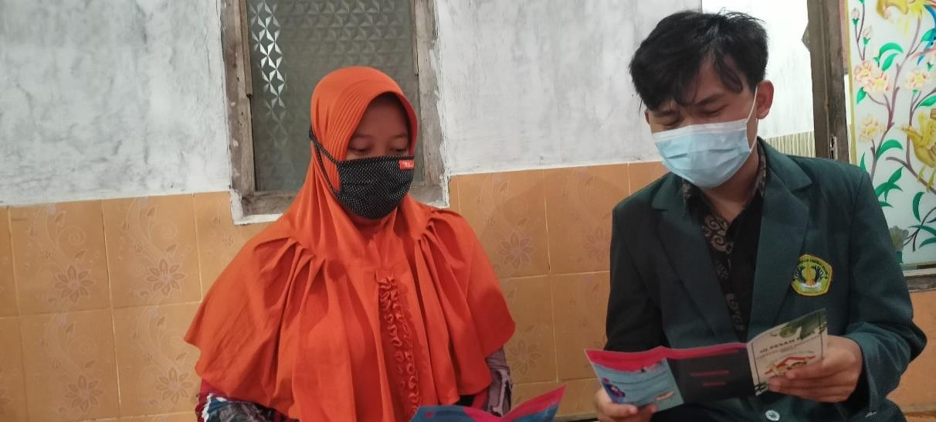

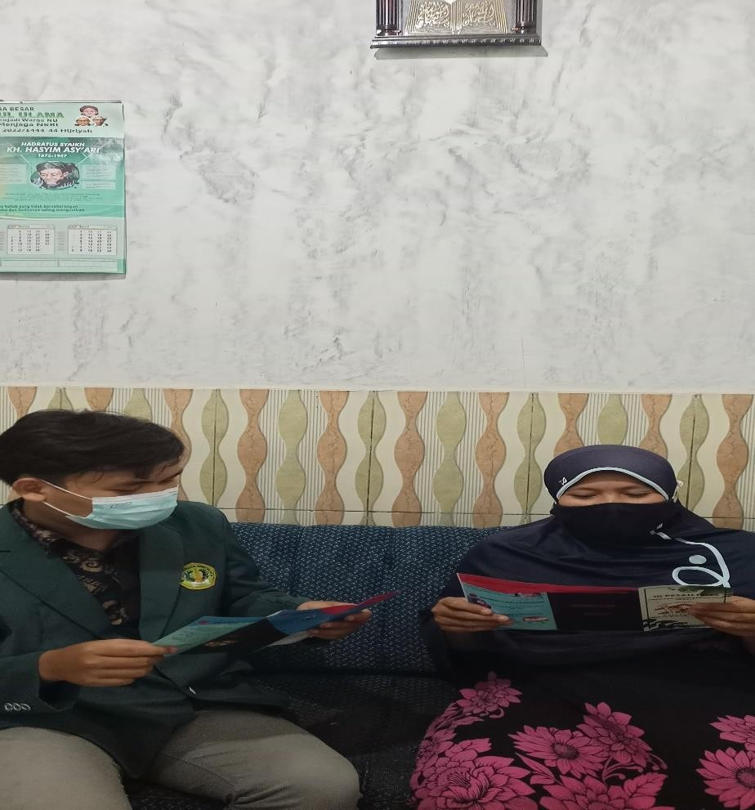

*Lampiran 25*

Nama : Duwi Febrianto Nim : P17210182040

# LITERASI SUMBER RUJUKAN

|  |  |  |  |  |  |  |
| --- | --- | --- | --- | --- | --- | --- |
| **Authors**  **(Penulis)** | **Bahasa** | **Judul** | **Sumbe r** | **Tujuan Penelitian** | **Metode** | **Tahun Penelitian** |
| Erna Irawati, Wahyuni | Indonesia | GAMBARAN KARAKTERI STIK KELUARGA TENTANG PERILAKU HIDUP  BERSIH DAN SEHAT | Google Scholar | Untuk mengetahui gambaran karakteristik perilaku keluarga dalam menjalanka n perilaku  hidup bersih | penelitian deskriptif**.** | 2016 |

|  |  |  |  |  |  |  |
| --- | --- | --- | --- | --- | --- | --- |
|  |  | (PHBS) PADA TATANAN RUMAH  TANGGA DI DESA KARANGASE M WILAYAH KERJA  PUSKESMAS TANON II SRAGEN |  | dan sehat |  |  |
| Muh. Fajaruddin Natsir | Indonesia | PERILAKU HIDUP BERSIH DAN SEHAT (PHBS) PADA TATANAN RUMAH  TANGGA MASYARAK AT DESA PARANG BADDO | Google Ssholar | untuk menganalisi s perilaku  hidup bersih dan sehat pada tatanan rumah tangga masyarakat di Desa Parang Baddo meliputi faktor  predisposin g (pengetahua n), enabling (observasi), dan behavior (perilaku). | deskriptif kuantitatif. | 2019 |
| Wisnatul Izzati*, Dhita Olivya Bestari | Indonesia | Hubungan Sikap Dan Motivasi Dengan Penerapan Perilaku  Hidup Bersih | Google scholar | untuk melihat hubungan sikap dan motivasi dengan penerapan | deskriptif kolerasi dengan pendekata n cross sectional | 2020 |

|  |  |  |  |  |  |  |
| --- | --- | --- | --- | --- | --- | --- |
|  |  | Dan Sehat (PHBS) Pada Keluarga |  | Perilaku Hidup Bersih  dan Sehat (PHBS)  pada keluarga di wilayah kerja puskesmas Tigo Baleh kota Bukittinggi tahun 2020. |  |  |
| Udin Rosidin, Iwan Suhendar | Indonesia | PENYULUHA N PERILAKU HIDUP BERSIH DAN SEHAT (PHBS)  TATANAN RUMAH TANGGA DI RW 14 DESA JAYARAGA  TAROGONG KIDUL KABUPATEN GARUT | Google scholar | Memberika n penyuluhan tentang perilaku hidup bersih dan sehat dalam tatanan rumah tangga | Penyuluha n | 2018 |
| Hendri Hadiyanto | Indonesia | PERILAKU HIDUP BERSIH DAN SEHAT (PHBS) TATANAN KELUARGA  DI POSDAYA AL- FADILLAH | Google scholar | meningkatk an kesadaran masyarakat pentingnya berperilaku hidup bersih dan sehat di tatanan keluarga. | Penyuluha n | 2016 |
| Dinas  Kesehatan | Indonesia | Profil  Kesehatan | Google  (Websit | Profelling  kesehatan | Pengumpu  lan data di | 2018 |

|  |  |  |  |  |  |  |
| --- | --- | --- | --- | --- | --- | --- |
| Provinsi Jawa Timur |  | Provinsi Jawa Timur 2018 | e Dinkes Jatim) | yang ada di Provinsi Jawa Timur | olah menjadi statistika |  |
| Putria Carolina, Meilitha Carolina, Rizki Muji Lestari | Indonesia | HUBUNGAN TINGKAT PENGETAHU AN DAN SUMBER INFORMASI DENGAN  PENERAPAN PERILAKU HIDUP BERSIH DAN SEHAT (PHBS) PADA  KELUARGA DI WILAYAH KERJA PUSTU PAHANDUT SEBERANG KOTA  PALANGKA RAYA TAHUN 2016 | Google scholar | To analyze the Correlation of Knowledge and  Resources with Application Behavior Clean and Healthy Lifestyle (PHBs) in the Family in  the Work Area Pustu Pahandut Seberang Kota Palangka Raya. | with cross- sectional study design and uses a sampling technique Simple Random  Sampling and statistical test Spearman` S Rho with 71 respondent s. | 2016 |
| Kemenkes RI | Indonesia | Hasil Utama Rikesdas 2018 | Google (Websit e Kemen kes RI) | Untuk mengetahui data hasil riset kesehatan data kesehatan dasar Nasional | Survei potong lintang mengguna kan kerangka sampel Blok  Sensus (BS)  Susenas bulan Maret 2018 dari BPS | 2018 |

|  |  |  |  |  |  |  |
| --- | --- | --- | --- | --- | --- | --- |
| Yaslina, Nofriadi, Bella Andini | Indonesia | HUBUNGAN SIKAP DAN MOTIVASI DENGAN PENERAPAN PERILAKU HIDUP BERSIH  DAN SEHAT (PHBS)PADA KELUARGA DI WILAYAH KERJA PUSKESMAS  GULAI BANCAH KOTA BUKITTINGG I TAHUN 2018 | Google Scholar | untuk penelitian ini adalah untuk mengetahui hubungan antara sikap dan motivasi  dengan penerapan perilaku hidup bersih dan sehat (PHBS) di  wilayah puskesmas Gulai Bancah  Bukittinggi Kota 2018. | Desain penelitian ini adalah deskriptif korelasi dengan pendekata n cross  sectinal dengan 94 sampel penelitian yang telah ditetapkan. | 2018 |
| Imas Masturoh,  Nauri Anggita T, | Indonesia | METODOLO GI PENELITIAN KESEHATAN | Google (Wibesi te Kemen kes RI) | - | - | 2018 |
| Nurul Hidayah | Indonesia | PERILAKU HIDUP BERSIH SEHAT PADA TATANAN RUMAH TANGGA  DI DUSUN CUNG BELUT, DESA SEMEN KECAMATA N PARON | Google Scholar | Tujuan dari penelitian  ini mengkaji perilaku hidup bersih dan sehat (PHBS)  pada tatanan rumah tangga di  dusun Cung Belut. | observasio nal dengan metode cross sectional. | 2018 |

|  |  |  |  |  |  |  |
| --- | --- | --- | --- | --- | --- | --- |
|  |  | KABUPATEN NGAWI |  |  |  |  |
| Udin Rosidin, Umar Sumarna, Theresia Eriyani | Indonesia | Determinan Pelaksanaan PHBS Rumah Tangga  di Desa Jayaraga Tarogong Kidul  Kabupaten Garut | Google Scholar | Tujuan yang ingin dicapai dalam penelitian ini adalah  diketahuiny a faktor yang mendukung atau tidak mendukung terhadap pelaksanaan PHBS. | survey analitik dengan mengguna kan  pendekata n kuantitatif. Metode penelitian nya adalah cross sectional, | 2019 |
| Antika Nur Fitri Kusumaw ati | Indonesia | HUBUNGAN TINGKAT PENGETAHU AN DENGAN TINDAKAN PERILAKU HIDUP BERSIH DAN SEHAT (PHBS) TATANAN RUMAH TANGGA DI  HUBUNGAN TINGKAT PENGETAHU AN DENGAN TINDAKAN PERILAKU HIDUP BERSIH DAN SEHAT (PHBS) TATANAN  RUMAH | Google Scholar | untuk mengetahui hubungan tingkat pengetahua n dengan tindakan PHBS  tatanan rumah tangga masyarakat Desa Sumberejo Kecamatan Maospati Kabupaten Magetan. | Maospati Kabupaten Magetan. Jenis penelitian ini mengguna kan metode penelitian survei analitik dengan disain  penelitian adalah Pendekata n cross sectional. | 2016 |

|  |  |  |  |  |  |  |
| --- | --- | --- | --- | --- | --- | --- |
|  |  | TANGGA DI  DESA SUMBEREJO KECAMATA NMAOSPATI KABUPATEN MAGETAN  HIDUP BERSIH DAN SEHAT (PHBS) TATANAN RUMAH TANGGA DI  DESA SUMBEREJO KECAMATA NMAOSPATI KABUPATEN MAGETAN TAHUN 2018  KECAMATA NMAOSPATI KABUPATEN MAGETAN TAHUN 2018 |  |  |  |  |

*Lampiran 26*

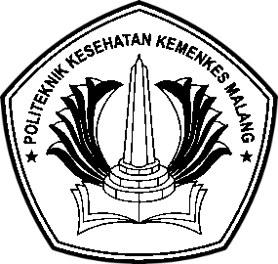LEMBAR BIMBINGAN KTI

# Nama mahasiswa : Duwi Febrianto NIM : P17210182040

**Nama pembimbing : Dr. Atti Yudiernawati, S.Kp, M.Pd**

|  |  |  |  |
| --- | --- | --- | --- |
| **NO** | **TANGGAL** | **REKOMENDASI PEMBIMBING** | **TANDA**  **TANGAN PEMBIMBING** |
| 1. | 28 Agustus  2021 | * Justifikasi judul penelitian yang sesuai : PERILAKU HIDUP BERSIH DAN SEHAT PADA KELUARGA SEBELUM DAN SESUDAH PENYULUAH KESEHATAN MELALUI MEDIA LEAFLET * Menyusun POA * Membuat tablet literasi sumber rujukan |  |

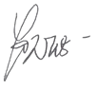

|  |  |  |  |
| --- | --- | --- | --- |
| 2. | 8 September  2021 | * Penambahan kata proposal   **Bab 1**   * Penulisan harus rata kanan kiri * Susun paragraf dengan mendekatkan msks mulai dari masalah, misalnya phbs merupakan… phbs di lingkungan keluarga… masalah yang terjadi * Dampak bila tidak dilakukan * Upaya… salah satu dengan kegiatan penyuluhan * Bagus untuk awal paragraph * Cari riskesdas terbaru * Oke, tuliskan setelah upaya * Table dinarasikan…bisa lgs dari hasil observasi, dari indicator masih didapatkan.. berapa indicator belum baik..dst * Masukan upaya peningkatan… dengan edukasi melalui penyuluhan dst… * Satu tujuan penelitian aja yaa |  |
| 3. | 11 september  2021 | **Bab 1**   * Jangan ada kata hubung diawal paragraph * Sampaikan update 2018 aja * Gausah ada pengulangan kata lagi * Jadikan satu paragraph tentang data penelitian * Paragraph untuk closing * Sampaikan setelah hasil penelitian, lanjutkan paragraph untuk upaya peningkatan salah satunya dengan pendidikan kesehatan dst… * Resume jadikan satu dihasil penelitian * Tujuan penelitian dari mengetahui diganti mengidentifikasi |  |
| 4. | 19 september  2021 | * Judul di kata pengantar ditulis tegak * Daftar lampiran harus di lengkapi * **Bab 1** acc dan edit beberapa kata * Indicator, factor, edit teknik penulisan   **Bab 2**   * Teori perilaku tidak usah karena terlalu panjang dan banyak * Untuk output sesuaikam dengan tujuan penelitian, missal   peningkatan phbs keluarga dengan |  |



|  |  |  |  |
| --- | --- | --- | --- |
|  |  | meningkatnya indicator yang dilakukan  **Bab 3**   * Subjek penelitian tidak usah terlalu banyak, cukup 2/3 saja * Kriteria inklusi dari orang yang dapat… diganti menjadi keluarga yang kurang baik dalam menerapkan PHBS * Ibu kooperatif diganti dengan keluarga yang kooperatif * Kriteria ekslusi di hapus saja * Waktu penelitian : tuliskan operasional estimasi waktu * Variable diganti focus penelitian * Pengumpulan data, rencanakan pengumpulan data berapa lama, misalnya dua minggu atau satu bulan, baru dibuat rincian * Daftar pustaka dibuat 1 spasi kebawah |  |
| 5. | 23 September  2021 | * Kerangka konsep harus sesuai definisi operasional * Pengumpulan data ditambah berapa kali penkes dan kuisioner serta observasi * Tambah interprestasi Nilai |  |
| 6. | 24 September  2021 | * Mengubah krangka konsep sesuai define operasional * Pengumpulan data harus lebih jelas * Edit penulisan sesuai ketentuan |  |
| 7 | 1 November  2021 | * Abstrak tekankan pada pentingnya phbs * Abstrak gunakan idem * Jaga rahasia pasien, ubah alamat jangan terlalu detail * Tambahkan ringkasan hasil wawancara dan observasi di pembahasan pada   masing-masing keluarga |  |
| 8 | 9 November  2021 | * Ubah data pasien menjadi intial saja, jaga kerahasiaan * Tambahkan grafik progress pada   masing-masing keluarga sebelum dan sesudah diberikan pendidikan |  |

|  |  |  |  |
| --- | --- | --- | --- |
|  |  | kesehatan |  |
| 9 | 12 November  2021 | * Dibuat kesimpulan 2 kasus bagaimana sebelum dan sesudah diberikan penkes untuk klg 1 dan 2 langsung jugmen dan sendiri-sendiri * Saran jangan umum dibuat perkeleuarga per indicator * Kesempulan 1 tidak perlu ada data lagi * Perbaiki abstrak * General hasil : dilakukan penelitian yang lebih luas |  |

*Lampiran 27*

# PLAN OF ACTION

(Agustus 2021 – Oktober 2021)

# Nama : DUWI FEBRIANTO NIM : P17210182040

|  |  |  |  |  |  |  |  |  |  |  |  |  |  |  |  |  |  |  |  |  |  |  |  |  |  |  |  |  |  |  |  |  |  |  |  |  |  |  |  |  |  |  |  |
| --- | --- | --- | --- | --- | --- | --- | --- | --- | --- | --- | --- | --- | --- | --- | --- | --- | --- | --- | --- | --- | --- | --- | --- | --- | --- | --- | --- | --- | --- | --- | --- | --- | --- | --- | --- | --- | --- | --- | --- | --- | --- | --- | --- |
| **No** | **Kegiatan Penelitian** | **Agustus** | | | | | **September** | | | | | **Oktober** | | | |  | | | |  | | | |  | | | |  | | | |  | | | |  | | | |  | | | |
| **1** | **2** | **3** | **4** | | **1** | **2** | | **3** | **4** | **1** | **2** | **3** | **4** |  |  |  |  |  |  |  |  |  |  |  |  |  |  |  |  |  |  |  |  |  |  |  |  |  |  |  |  |
| **I** | **Tahap Persiapan** |  |  |  |  | |  | | |  |  |  |  |  |  |  |  |  |  |  |  |  |  |  |  |  |  |  |  |  |  |  |  |  |  |  |  |  |  |  |  |  |  |
|  | A. Perencanaan  Judul |  |  |  |  |  |  | | |  |  |  |  |  |  |  |  |  |  |  |  |  |  |  |  |  |  |  |  |  |  |  |  |  |  |  |  |  |  |  |  |  |  |
|  | B. Penyusunan POA |  |  |  |  | |  | | |  |  |  |  |  |  |  |  |  |  |  |  |  |  |  |  |  |  |  |  |  |  |  |  |  |  |  |  |  |  |  |  |  |  |
|  | C. Literasi sumber  Rujukan |  |  |  |  | |  | | |  |  |  |  |  |  |  |  |  |  |  |  |  |  |  |  |  |  |  |  |  |  |  |  |  |  |  |  |  |  |  |  |  |  |
|  | D. Melakukan studi  pendahuluan |  |  |  |  | |  | | |  |  |  |  |  |  |  |  |  |  |  |  |  |  |  |  |  |  |  |  |  |  |  |  |  |  |  |  |  |  |  |  |  |  |
|  | E. Penyusunan  Proposal |  |  |  |  | |  | | |  |  |  |  |  |  |  |  |  |  |  |  |  |  |  |  |  |  |  |  |  |  |  |  |  |  |  |  |  |  |  |  |  |  |
|  | F. Konsultasi  Proposal |  |  |  |  | |  | | |  |  |  |  |  |  |  |  |  |  |  |  |  |  |  |  |  |  |  |  |  |  |  |  |  |  |  |  |  |  |  |  |  |  |
|  | G. Perbaikan  Proposal |  |  |  |  | |  | |  |  |  |  |  |  |  |  |  |  |  |  |  |  |  |  |  |  |  |  |  |  |  |  |  |  |  |  |  |  |  |  |  |  |  |

192

|  |  |  |  |  |  |  |  |  |  |  |  |  |  |  |  |  |  |  |  |  |  |  |  |  |  |  |  |  |  |  |  |  |  |  |  |  |  |  |  |  |  |
| --- | --- | --- | --- | --- | --- | --- | --- | --- | --- | --- | --- | --- | --- | --- | --- | --- | --- | --- | --- | --- | --- | --- | --- | --- | --- | --- | --- | --- | --- | --- | --- | --- | --- | --- | --- | --- | --- | --- | --- | --- | --- |
|  | H. Penyusunan Instrumen |  |  |  |  |  |  |  |  |  |  |  |  |  |  |  |  |  |  |  |  |  |  |  |  |  |  |  |  |  |  |  |  |  |  |  |  |  |  |  |  |
|  | I. Uji siding dan  revisi |  |  |  |  |  |  |  |  |  |  |  |  |  |  |  |  |  |  |  |  |  |  |  |  |  |  |  |  |  |  |  |  |  |  |  |  |  |  |  |  |
|  | J. Pengurusan  Izin |  |  |  |  |  |  |  |  |  |  |  |  |  |  |  |  |  |  |  |  |  |  |  |  |  |  |  |  |  |  |  |  |  |  |  |  |  |  |  |  |
| **II** | **Tahap Pelaksanaan** |  |  |  |  |  |  |  |  |  |  |  |  |  |  |  |  |  |  |  |  |  |  |  |  |  |  |  |  |  |  |  |  |  |  |  |  |  |  |  |  |
|  | A. Pengambilan Data |  |  |  |  |  |  |  |  |  |  |  |  |  |  |  |  |  |  |  |  |  |  |  |  |  |  |  |  |  |  |  |  |  |  |  |  |  |  |  |  |
|  | B. Pengolahan Data |  |  |  |  |  |  |  |  |  |  |  |  |  |  |  |  |  |  |  |  |  |  |  |  |  |  |  |  |  |  |  |  |  |  |  |  |  |  |  |  |
|  | C. Analisis Dan Pengolahan  Data |  |  |  |  |  |  |  |  |  |  |  |  |  |  |  |  |  |  |  |  |  |  |  |  |  |  |  |  |  |  |  |  |  |  |  |  |  |  |  |  |
|  | D. Konsultasi  Hasil |  |  |  |  |  |  |  |  |  |  |  |  |  |  |  |  |  |  |  |  |  |  |  |  |  |  |  |  |  |  |  |  |  |  |  |  |  |  |  |  |
| **III** | **Tahap Evaluasi** |  |  |  |  |  |  |  |  |  |  |  |  |  |  |  |  |  |  |  |  |  |  |  |  |  |  |  |  |  |  |  |  |  |  |  |  |  |  |  |  |
|  | A. Perbaikan Hasil |  |  |  |  |  |  |  |  |  |  |  |  |  |  |  |  |  |  |  |  |  |  |  |  |  |  |  |  |  |  |  |  |  |  |  |  |  |  |  |  |
|  | B. Pencatatan Dan Pelaporan  Hasil |  |  |  |  |  |  |  |  |  |  |  |  |  |  |  |  |  |  |  |  |  |  |  |  |  |  |  |  |  |  |  |  |  |  |  |  |  |  |  |  |
|  | C. Ujian Sidang  KTI |  |  |  |  |  |  |  |  |  |  |  |  |  |  |  |  |  |  |  |  |  |  |  |  |  |  |  |  |  |  |  |  |  |  |  |  |  |  |  |  |
|  | D. Perbaikan Hasil |  |  |  |  |  |  |  |  |  |  |  |  |  |  |  |  |  |  |  |  |  |  |  |  |  |  |  |  |  |  |  |  |  |  |  |  |  |  |  |  |

193

# Pembimbing Yang Membuat Malang, 28 Agustus 2021

**Penguji**

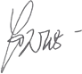  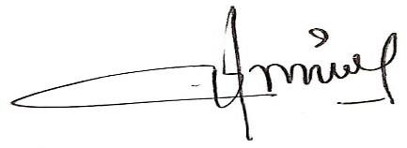

# Dr. ATTI YUDIERNAWATI, S.Kp,M.pd NIP.196605091991032001

**DUWI FEBRIANTO NIM.P17210182040**

# Dr. Farida Halis, S.Kp., M.Pd NIP. 196402221988032003

194

195